MODELACIÓN DE AGUAS SUBTERRÁNEAS
EN LA INTERACCIÓN “RÍO-POZO LASTRERO”
EN EL RÍO TRONGOL, CHILE

Caso de estudio:
Extracción de áridos en la planicie de inundación del río Trongol,
Región del Biobío, Chile.

M. Zapata Muñoz , D. Caamaño A y M. Villagrán Y

RESUMEN:

Los áridos, son materiales pétreos que corresponden a arena, grava y ripio, de tamaño variable, que son utilizados en la construcción, y también en diversas aplicaciones industriales. Tradicionalmente se extraen desde el lecho de los ríos, práctica que ha sido sustituida en gran medida por el significativo crecimiento de la extracción desde la planicie de inundación del sistema fluvial (i.e. pozos lastreros). El propósito de este estudio es evaluar el impacto en el nivel del agua subterránea generado por la extracción de áridos desde pozos lastreros. El estudio considera la aplicación de un modelo matemático de aguas subterráneas a través de la herramienta ModelMuse. Por medio de un análisis de sensibilidad se seleccionan las magnitudes de las variables representativas del modelo, y luego se evalúan los cambios en el nivel freático y de flujo subterráneo para varios escenarios definidos sobre la base la geometría del pozo, y la distancia entre éste y el cauce. Los resultados obtenidos indican que la presencia de un pozo lastrero próximo a la corriente, genera un aumento del nivel freático en la porción del acuífero cercano al río y una disminución, en la zona del acuífero lejana al río. Particularmente el mayor impacto en el descenso del nivel freático es producto del área del pozo que afecta un 7% el área del domino del modelo, de la forma irregular que afecta un 3% del dominio y de la distancia que separa al pozo del río, de menor relevancia, al afectar solo un 0.7% del dominio. Y generan un cambio tanto en la magnitud como en la dirección del flujo, cuyo mayor impacto en orden decreciente es producto de la forma irregular del pozo, del área del pozo y de la distancia que separa al pozo del río.

PALABRAS CLAVES: Pozo lastrero; Planicie de inundación; Agua subterránea.

The aggregates are stony materials that correspond to sand, gravel and gravel, of variable size, which are used in construction, and also in various industrial applications. Traditionally they are extracted from the river bed, a practice that has been largely replaced by the significant growth of the extraction from the floodplain of the river system (i.e., aggregate pit). The purpose of this study is to assess the impact on the level of groundwater generated by aggregate extraction from aggregate pit. The study considers the application of a mathematical model of groundwater through the ModelMuse tool. By means of a sensitivity analysis, the magnitudes of the representative variables of the model are selected, and the changes in the groundwater flow and groundwater level are then evaluated for several scenarios defined according to geometry and distance between it and channel. The results indicate that the presence of an aggregate pit next to the stream generates an increase of the water table in the portion of the aquifer near the river and a decrease in the zone of the aquifer far to the river. Particularly the greatest impact in the decline of the water table is generated for the aggregate pit area that affects 7% the area of ​​the domain of the model, the irregular shape that affects 3% of the domain and the distance that separates the aggregate pit from the river, less important, because affecting only 0.7% of the domain. And they generate a change in both the magnitude and the direction of flow, the greatest impact in decreasing order is the product of the irregular shape, the area of ​​the aggregate pit and the distance that separates it from the river.

KEYWORDS: Aggregate pit; Floodplains; Groundwater.

introducción

La extracción de áridos efectuada en la planicie de inundación del río Trongol, originó un pozo lastrero de forma irregular, separado del cauce por una estrecha franja de tierra, y cuyo nivel de agua está muy cerca de la cota del agua del río. La consecuencia, según Langer (2003), de que la extracción de áridos en el cauce o en la planicie de inundación activa, altere una o más variables hidráulicas, es que el río no podrá mantener el medio más eficiente para cumplir con su función de transporte. Por lo que, el sistema se ajustará produciendo impactos ambientales del tipo antrópico; por ejemplo, un cambio en la forma del río y consecuentemente en el habitat ofrecido por el sistema fluvial. Langer (2003) explica que, el impacto en el proceso hidrológico natural debiese ser pequeño si la extracción de áridos se realiza en excavaciones ubicadas lejos del cauce activo y que no penetran el nivel freático, a menos que el río capture la excavación durante una inundación. De lo contrario, si la excavación es suficientemente profunda para alcanzar la cota del nivel freático, entonces el cambio en el proceso hidrológico natural puede ser significativo. El propósito de este proyecto es evaluar el cambio en el nivel freático y en el flujo del agua subterránea generado por un pozo lastrero ubicado en la proximidad del rio Trongol. Para ello se genera un modelo de aguas subterráneas con ModelMuse. En el cual, se considera la elevación del terreno y el nivel de agua del río para un determinado caudal. Se define el valor de la carga hidráulica en la condición de borde del dominio (i.e. que posee una trayectoria paralela al cauce del río). Y se selecciona, por medio de un análisis de sensibilidad, la magnitud de los parámetros representativos del sistema. El análisis considera la definición de varios escenarios que dependen de las dimensiones del pozo y de la distancia que lo separa del río.

Marco teórico

Zona de estudio

El acuífero del río Trongol en la zona de estudio (Figura 1), corresponde a un acuífero no confinado, de material aluvial conformado por una matriz arenosa con clastos redondeados de pizarra y cuarzo, cuyo diámetro es de 10 cm según Mixchile (2014). IREN-CORFO (1964) define el suelo con textura franco arenosa, permeabilidad moderada, drenaje imperfecto y nivel freático alto. El rango de conductividad hidráulica para un suelo con permeabilidad moderada, es de 10E-3(m/s) a 10E-5(m/s) según Whitlow (1994) y de 4.2E-6(m/s) a 1.4E-5(m/s) según NSSC (2002). Cabe mencionar que, el terreno en la zona de estudio fue alterado aproximadamente entre 2 a 3 m de profundidad y presenta un pozo lastrero que posee entre 5 a 6 m de profundidad producto de la extracción de áridos en el sector.

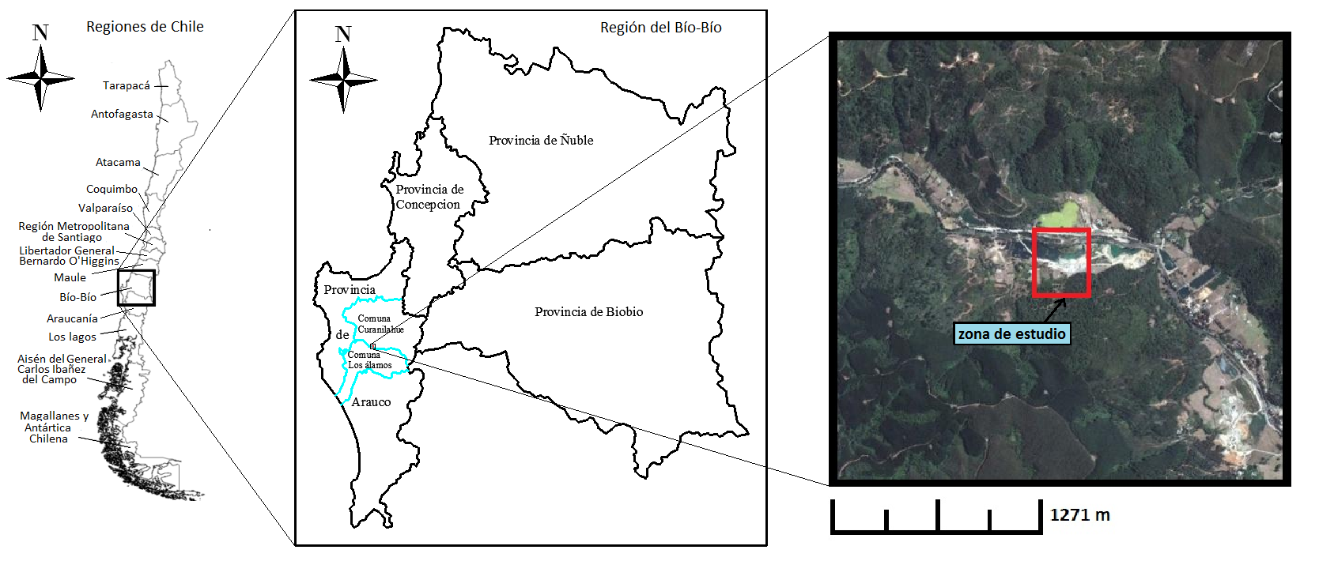
Figura 1: La zona de estudio (recuadro rojo) se ubica en el límite comunal de Curanilahue
y Los álamos, en la provincia de Arauco, región del Biobío, Chile.

Herramienta de Cálculo

En este estudio se seleccionó la herramienta de cálculo denominada ModelMuse, que corresponde a una interfaz de Modflow. Él cual utiliza las ecuaciones derivadas de la Ley de Darcy (1) combinadas con las ecuaciones de continuidad para definir el sistema de ecuaciones que caracteriza el movimiento de las aguas subterráneas estacionario (2 y 3). El sistema se resuelve a través del método numérico de diferencias finitas. Consecuentemente este software permite la caracterización de los cambios en la superficie del agua subterránea producto de diferentes configuraciones en la topografía de la superficie.

$q_{x}=-K_{x}\frac{∂h}{∂x} , q_{y}=-K_{y}\frac{∂h}{∂y} , q_{z}=-K_{z}\frac{∂h}{∂z}$ (1)
$\frac{∂q_{x}}{∂x}+\frac{∂q_{y}}{∂y}+\frac{∂q_{z}}{∂z}=0$ (2)
$\frac{∂}{∂x}\left(K_{x}\frac{∂h}{∂x} \right)+ \frac{∂}{∂y}\left(K_{y}\frac{∂h}{∂y} \right)+\frac{∂}{∂z}\left(K_{z}\frac{∂h}{∂z} \right)=0$ (3)
Las variables y parámetros que precisa el modelo para poder alcanzar una solución correcta obedecen a:

La porosidad del medio, que se refiere a las porciones de roca o suelo no ocupadas por el material sólido, denominados, intersticios o espacio poroso (Todd and Mays, 2005), los que según el grado de conexión, definen la permeabilidad k (Price, 2013).

La conductividad hidráulica, que puede ser definida como la tasa de descarga de agua bajo condiciones de flujo laminar a través de un área de sección transversal de un medio poroso bajo un gradiente hidráulico unitario (Batu, 1998). Por lo general varía con el tamaño de partícula para un medio poroso no consolidado (Todd and Mays, 2005). Si la conductividad hidráulica K es independiente de la posición dentro de la formación geológica, los acuíferos se asumen homogéneos, e isotrópicos, si la conductividad hidráulica es independiente de la dirección del punto de medición (Hiscock, 2009). Aunque, tales acuíferos idealizados no existen, dichos supuestos permiten obtener buenas aproximaciones cuantitativas (Todd and Mays, 2005).

Y a la transmisividad T, que para un acuífero homogéneo e isótropo, representa la tasa a la cual el agua de densidad y viscosidad conocida, es transmitida a través del ancho unitario de un acuífero bajo un gradiente hidráulico unitario (Hiscock, 2009).

qx=-Kx∂h∂x , qy=-Ky∂h∂y , qz=-Kz∂h∂z

∂∂xKx∂h∂x + ∂∂yKy∂h∂y +∂∂zKz∂h∂z =0

Métodos

Terreno
La topografía de la zona de estudio se obtuvo, de la modelación hidráulica mediante el programa HEC-RAS realizado por Quijada (2015), combinado con el plano topográfico disponible en la página del servicio de evaluación ambiental (www.sea.gob.cl) y de la imagen ASTGTM2 S38W074 resolución 1 arco segundo con fecha de Octubre de 2011, obtenida desde la página de Earth Explorer (earthexplorer.usgs.gov). Cabe destacar que la imagen ASTER GDEM V2 estaba referenciada verticalmente al geoide EGM96, a diferencia del plano topográfico cuyo datum vertical correspondía al elipsoide WGS84. Razón por la cual, a las curvas de nivel se les aumentó la elevación en 20.26 m para incorporarlas al plano topográfico. Éste valor se obtuvo de la página de la Agencia Nacional de Inteligencia Geoespacial (http://earthinfo.nga.mil/GandG/index.html) de acuerdo a las coordenadas de la zona de estudio.

Con el programa AutoCAD civil 3d se generó una superficie TIN (Triangular Irregular Network, de su sigla en inglés). Se utilizó el software AutoCAD para eliminar áreas planas generadas por extrapolaciones, y para cambiar la orientación de algunas líneas TIN, de manera de ajustar la superficie a la forma de la geometría del terreno.

Para trasladar la superficie del terreno generada en AutoCAD a ModelMuse, se crearon puntos de la superficie espaciados en 1 m en las direcciones x e y. Esta separación se verificó en el modelo digital creado en el software ModelMuse, y tanto en el cauce como en la planicie de inundación el resultado fue el correcto.

Condiciones de borde
Se consideró una primera condición de borde en el extremo inferior del dominio, definido por la trayectoria de la línea que conforma el pie del cerro existente. Una segunda condición de borde corresponde al río cuya ubicación y geometría en el plano horizontal se obtuvo con el programa AutoCad. Se intersectó la superficie generada por los puntos de terreno y la superficie generada por los niveles de agua (Figura 2), obteniéndose la curva de nivel 0, que representa el perímetro mojado del cauce.

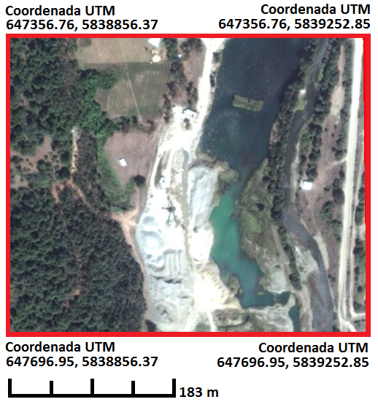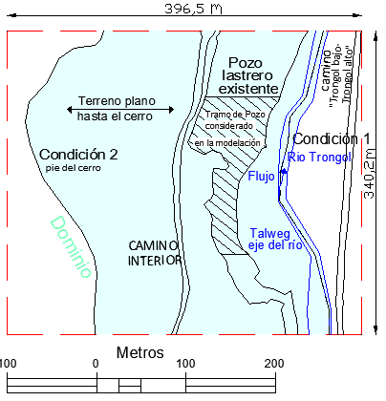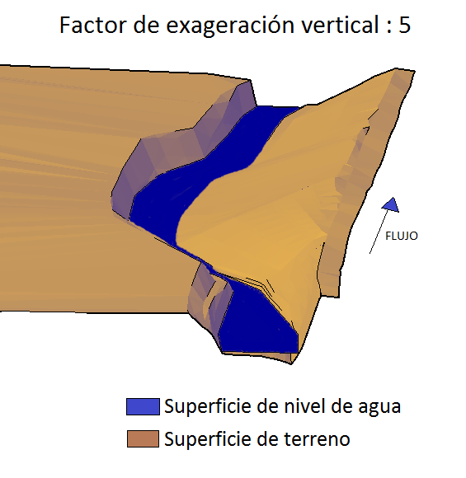
O
N
E
S
O
N
E
S
Figura 2: A la izquierda, ubicación geográfica de la zona de estudio (obtenido de Google Earth). Al centro, el esquema de las condiciones de borde y dominio del modelo. Y a la derecha, vista 3D de la superficie de terreno intersectada con la superficie del nivel de agua.

Creación del modelo

Grilla
Para crear una grilla 3D con tamaño de celda de 1 m por lado en el plano horizontal y en el plano vertical, de 1 capa con espesor variable de acuerdo al nivel del terreno, se dibujó un polígono en el plano horizontal con las coordenadas de la zona de estudio. Luego, se ingresaron los puntos obtenidos desde la superficie del terreno y los puntos que definen el fondo del estrato. Fue necesario activar la casilla Ajustar valores de celdas por interpolación para que a las celdas se les asignara la elevación de la superficie creada por la interpolación de los puntos. Junto con lo anterior, se seleccionó la casilla cero formula z para que los puntos importados definiesen la geometría del estrato. Realizado lo anterior, se seleccionó el método de interpolación triangular para generar la superficie superior e inferior del estrato, mediante el cual, la altura del plano constituido por los vértices del triángulo determina el valor de cualquier punto dentro de éste, los cuales no superan al valor más alto ni son menores que el valor más bajo de los datos.

Condiciones de borde
Para definir la condición de borde del acuífero y la condición de borde del río se activaron los paquetes CHD y RIV, que permiten asignar la condición de borde a los objetos (polilíneas y polígonos) para luego, ingresar los valores de los atributos requeridos por cada condición de borde.

La geometría de las condiciones de borde del acuífero, se estableció con una polilínea, y en las propiedades de ésta se le asignó la condición de borde carga especificada, para ingresar los valores mostrados en la Tabla 1. El valor de la carga se consideró de 141 m correspondiente a la cota del terreno al pie del cerro.

Tabla 1: Atributos para la condición de borde del acuífero, condición de carga constante.
Carga inicial | Carga final | Tiempo inicial | Tiempo final
141 | 141 | -1 | 0

La geometría del río en la condición de flujo dependiente de la carga, se generó al insertar los puntos de elevación del nivel de agua en todo el ancho del cauce con el nombre de rio1, a los cuales se les especificó el método de interpolación triangular, para que todas las celdas del dominio tuviesen un valor de elevación del nivel de agua. Luego, se creó un polígono con las coordenadas obtenidas de la curva 0, para definir la discretización espacial en el plano horizontal. En las propiedades de dicho polígono, se le asignó el nombre rio2 y los valores rio1, para que solo las celdas dentro y en el borde del polígono tuviesen valores de elevación del nivel de agua. Finalmente, al polígono se le asignó la condición de borde flujo dependiente de la carga, para ingresar los valores mostrados en la Tabla 2. En la cual, el fondo del río se definió con la superficie (relieve) del modelo y se especificó la conductancia como calculada, de esta manera ModelMuse utiliza el valor de conductancia por unidad de área ingresado por el usuario para calcular la conductancia en cada nodo considerando para ello las dimensiones de las celdas recién definidas.

Tabla 2: Atributos para la condición de borde del rio, condición dependiente del flujo.
Nivel de agua del rio | Fondo  del rio | Tiempo  inicial | Tiempo  final | Interpretación de la conductancia | Conductancia por unidad de área
rio1 | Superficie del  modelo | -1 | 0 | calculada | 0.02¹ (m²/s/m²)
¹Varía de acuerdo al rango de conductancia definido.

Los valores de conductancia por unidad de área se obtienen de la ecuación (4), donde Kv (m/s) corresponde a la conductividad hidráulica del lecho del río y se determina mediante la relación Kh/10, L (m) y w (m) es el largo y ancho de la celda definida con la condición de flujo dependiente de la carga y M (m) corresponde al espesor del lecho del río. En la Tabla 3 se observan los valores utilizados en las variables antes mencionadas para obtener el valor de conductancia por unidad de área. La conductividad hidráulica horizontal se definió de 0.001(m/s) a 1 (m/s), valores correspondiente a grava limpia y al espesor del lecho del río se le asignó un valor de 5 m, obtenido de Quijada (2015).

C=KvhLwM m2s (4)

Tabla 3: Atributos para la condición de borde del acuífero, condición de carga constante.
Intervalo | Kh (m/s) | Kv (m/s) | M (m) | C (m²/s/m²)
Inferior | 0.001 | 0.0001 | 5 | 0.00002
superior | 1 | 0.1 | 5 | 0.02

En el caso de los pozos lastreros, para definir la geometría del pozo en el plano horizontal, se creó un polígono, en cuyas propiedades, se seleccionó la casilla cero formula z para que el polígono defina la geometría del estrato. Lo cual permitió especificar la elevación del terreno en la zona del pozo con un valor de 138 (m). Finalmente, al polígono se le asignó la condición de borde carga especificada, para ingresar el nivel de agua en el pozo lastrero. El valor del nivel de agua para el pozo lastrero en cada escenario se muestra en la Tabla 4. Y se obtuvo al promediar el nivel freático de las celdas que componen el borde del pozo más cercano al río, en el escenario sin pozo.

Tabla 4: Atributos para la condición de borde del acuífero, condición de carga constante.
Nivel de agua en  el pozo lastrero (m) | Escenario B | Escenario C | Escenario D | Escenario E
Nivel de agua en  el pozo lastrero (m) | 139.69 | 139.69 | 139.89 | 139.67

Ejecución del modelo
Se definió la carga inicial con la elevación del terreno. Y se escogió, el paquete hidrológico flujo centrado en la celda BCF que contempla la grilla centrada para el plano horizontal y deformada para el plano vertical, el tipo de capa limitadamente convertible para evitar que las celdas dentro del dominio se convirtiesen en celdas secas, el método de la media armónica para el cálculo de la transmisividad y el solucionador multigrilla geométrica GMG, ya que genera soluciones satisfactorias para grandes modelos estacionarios Winston (2009).

En la ejecución del modelo en ModelMuse, Modflow genera un archivo con extensión fhd donde se obtiene el nivel freático y un archivo con extensión cbc donde se obtiene el flujo frontal y flujo lateral.

Escenarios de modelación.
Los escenarios de modelación se diferencian unos de otros por la presencia o ausencia de un pozo lastrero y las dimensiones y ubicación del mismo. El Escenario A (Figura 3) corresponde al terreno sin pozo lastrero, el Escenario B (Figura 4) posee un pozo lastrero rectangular de 160 m x 48 m. Tanto el Escenario C (Figura 5) como el Escenario D (Figura 6), tienen un pozo de 160 m x 24 m, solo se diferencian en la distancia que los separa del río. En el Escenario C, el eje del pozo se encuentra a 46.93 m del eje del río, y en el Escenario D, se encuentra a 70.93 m del eje del río. Finalmente, el Escenario E (Figura 7), posee un pozo irregular de igual volumen que el Escenario B, cuya geometría corresponde a la del pozo lastrero existente en la zona de estudio. Para todos los escenarios, la cota del terreno del pozo lastrero es de 138m, correspondiente a la cota mínima del eje del río. Por lo tanto, la profundidad de cada pozo es de 5 m aproximadamente igual a las observadas en terreno.

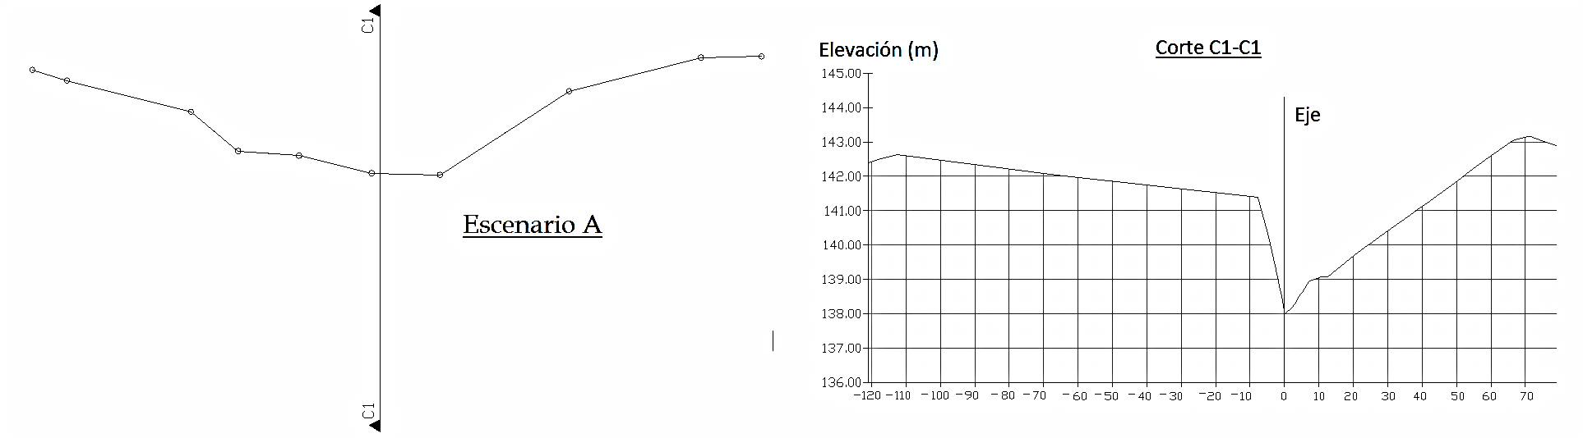
Figura 3: A la izquierda, la vista en planta del cauce del río y a la derecha, la vista del corte transversal del escenario A.

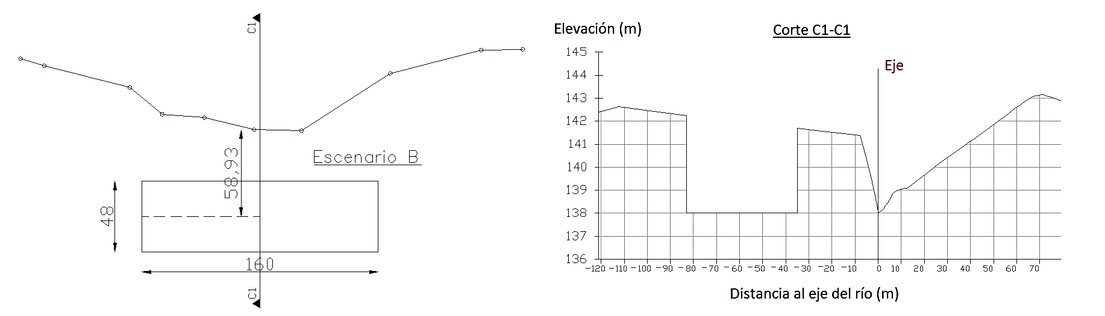
Figura 4: A la izquierda, la vista en planta del cauce del río y el pozo lastrero, y a la derecha, la vista del corte transversal del escenario B.

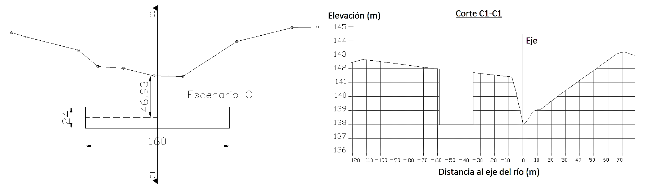
Figura 5: A la izquierda, la vista en planta del cauce del río y el pozo lastrero, y a la derecha, la vista del corte transversal del escenario C.

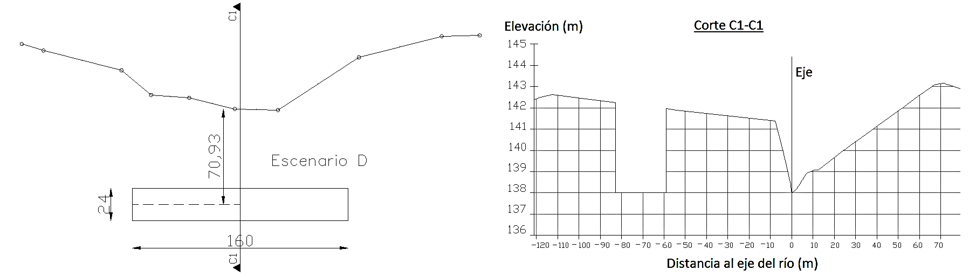
Figura 6: A la izquierda, la vista en planta del cauce del río y el pozo lastrero, y a la derecha, la vista del corte transversal del escenario D.

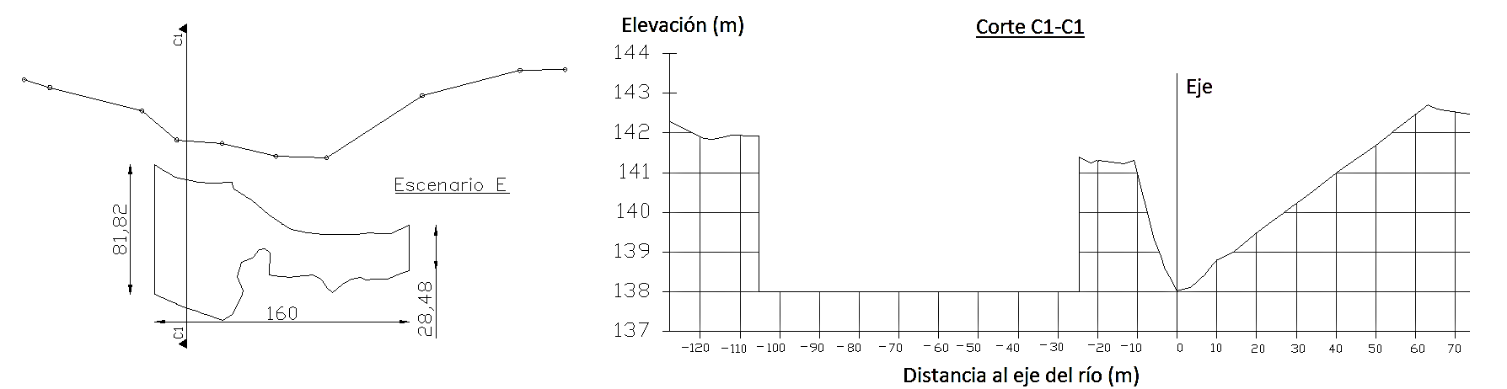
Figura 7: A la izquierda, la vista en planta del cauce del río y el pozo lastrero, y a la derecha, la vista del corte transversal del escenario E.

Resultados

Análisis de sensibilidad
El error medio y la desviación estándar del nivel freático obtenido con ModelMuse respecto del nivel de agua ingresado en la condición de borde para las riberas del río, son graficados en la Figura 8. Se observa que para ambas riberas, el error medio y la desviación estándar aumentan significativamente cuando el valor de la conductividad hidráulica aumenta en un orden de magnitud. Razón por la cual se escogió el valor de K=1E-5 m/s para utilizarlo en la modelación de los escenarios.

Conductividad hidráulica
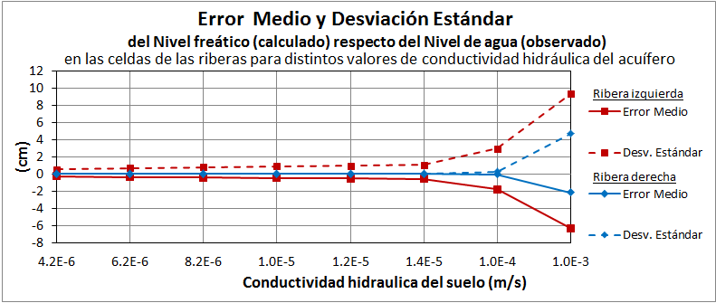
Figura 8: Error medio y desviación estándar del nivel freático en la ribera del rio para diferentes valores de conductividad hidráulica (Análisis de sensibilidad).

Conductancia
Para determinar la sensibilidad de la conductancia C, se obtuvo el nivel freático del modelo con un valor de C=2E-2[m²/s/m²], arbitrariamente, y se le restó el nivel freático obtenido con C=2E-3[m²/s/m²], C=2E-4[m²/s/m²], y C=2E-5[m²/s/m²], De manera que, los valores negativos (colores azulados, en los gráficos) representan zonas en que el nivel freático obtenido con C=2E-2[m²/s/m²], es menor, al obtenido con el valor de conductancia comparado. Por el contrario, los valores positivos (colores rojizos, en los gráficos) representan zonas en que el nivel freático obtenido con C=2E-2[m²/s/m²], es mayor, al obtenido con el valor de conductancia comparado.

La sensibilidad de la conductancia para el Escenario A se presenta en las Figuras 9, 10 y 11, para el Escenario B en las Figuras 12, 13 y 14, para el Escenario C en las Figuras 15, 16 y 17, para el Escenario D en las Figuras 18, 19 y 20, y para el Escenario E en las Figuras 21, 22 y 23. En cada gráfico, la línea punteada representa la ribera izquierda del río y la línea continua muestra la ubicación y dimensiones del pozo lastrero en el escenario respectivo.
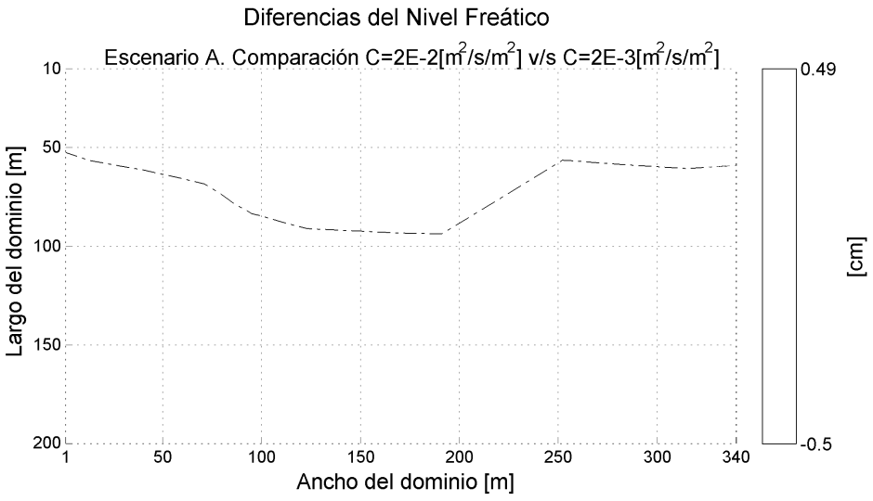
Figura 9: Sensibilidad de la conductancia para el Escenario A.
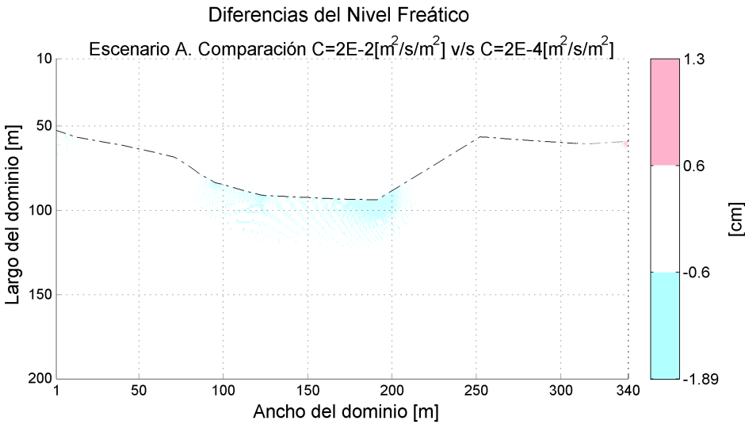
Figura 10: Sensibilidad de la conductancia para el Escenario A.

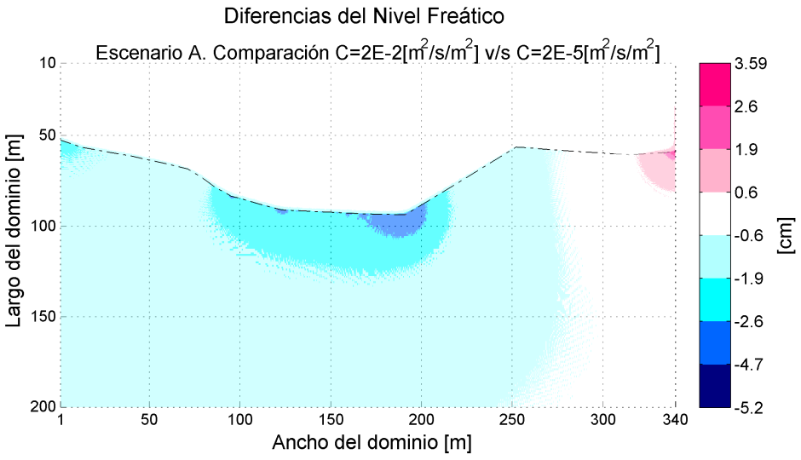
Figura 11: Sensibilidad de la conductancia para el Escenario A.

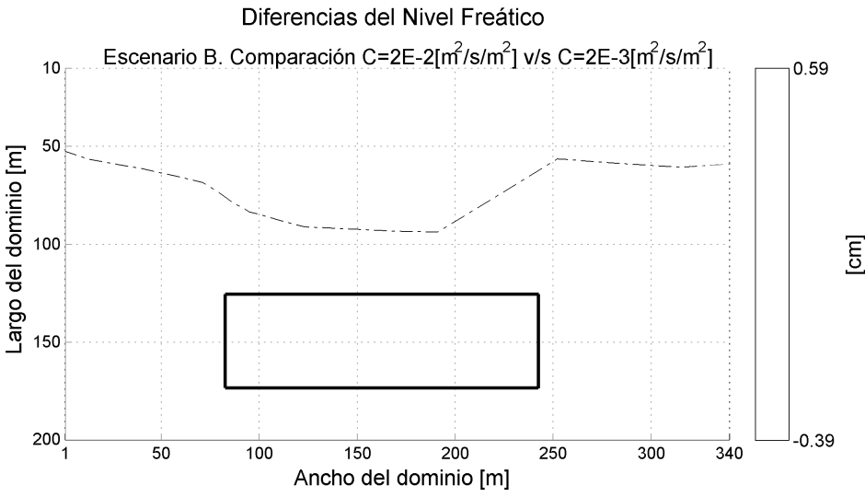
Figura 12: Sensibilidad de la conductancia para el Escenario B.
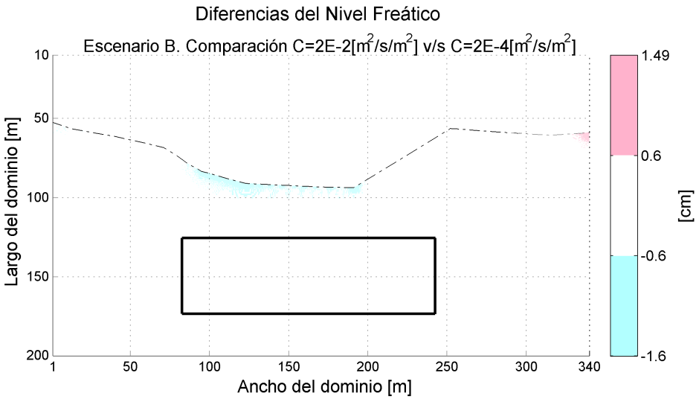
Figura 13: Sensibilidad de la conductancia para el Escenario B.

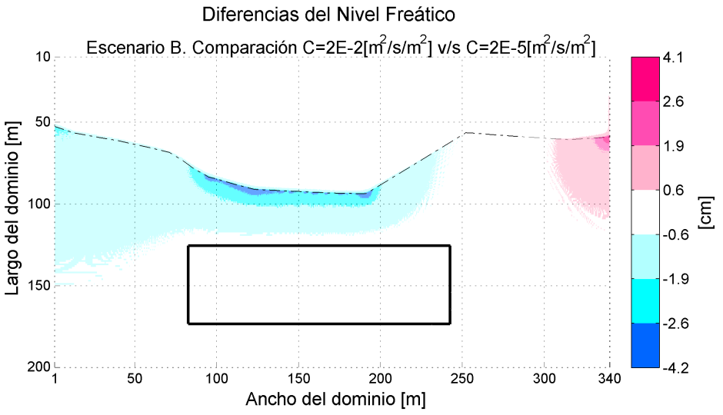
Figura 14: Sensibilidad de la conductancia para el Escenario B.

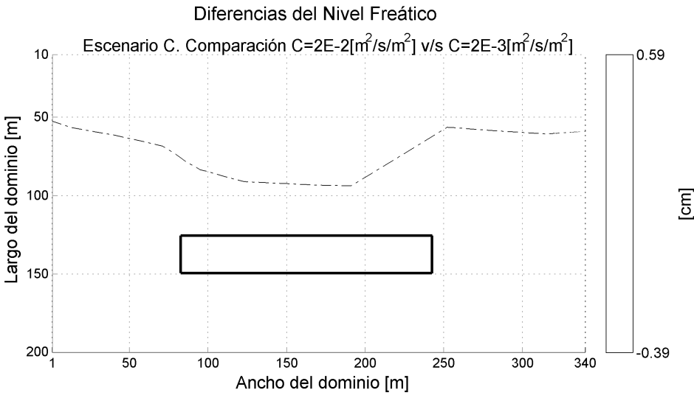
Figura 15: Sensibilidad de la conductancia para el Escenario C.
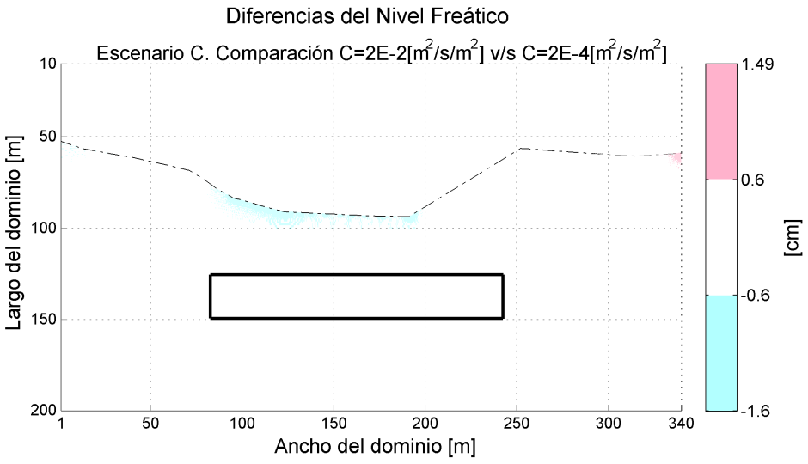
Figura 16: Sensibilidad de la conductancia para el Escenario C.

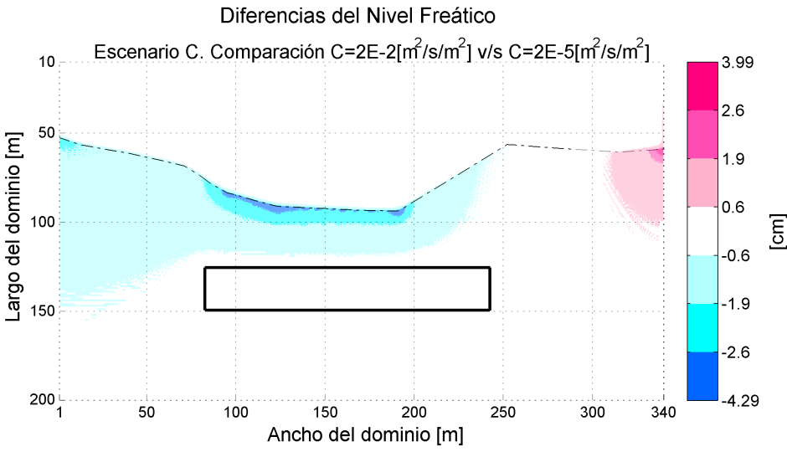
Figura 17: Sensibilidad de la conductancia para el Escenario C.

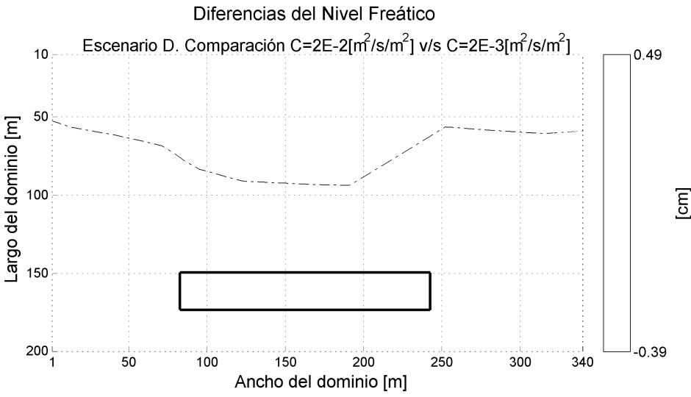
Figura 18: Sensibilidad de la conductancia para el Escenario D.
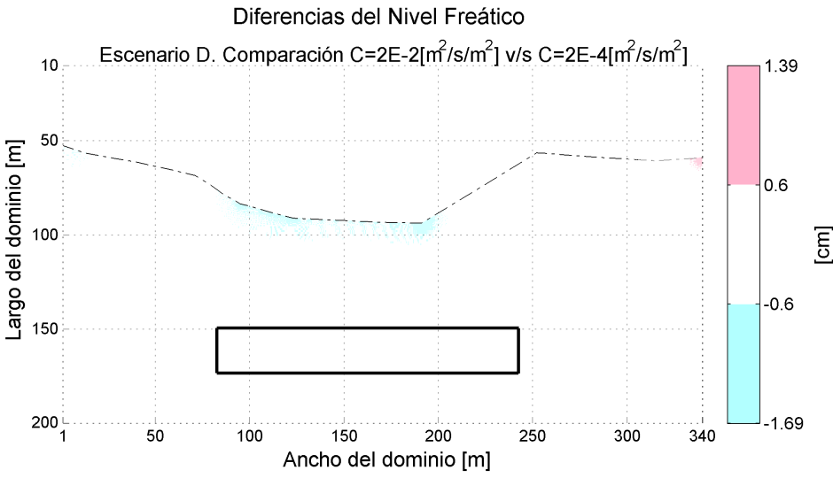
Figura 19: Sensibilidad de la conductancia para el Escenario D.

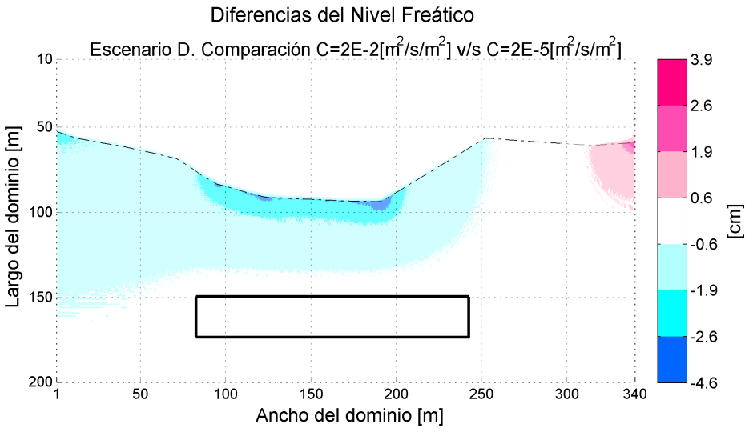
Figura 20: Sensibilidad de la conductancia para el Escenario D.

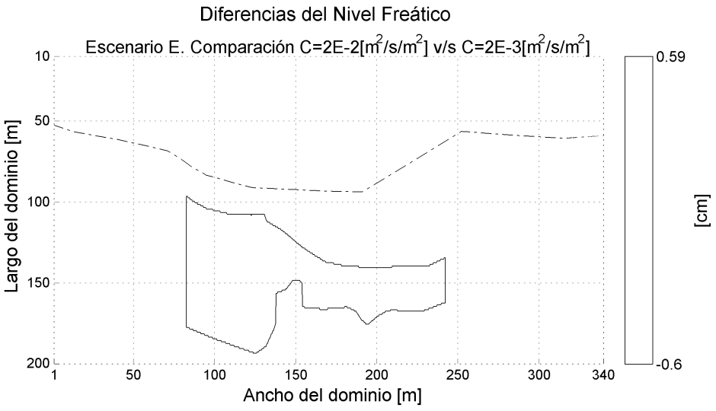
Figura 21: Sensibilidad de la conductancia para el Escenario E.
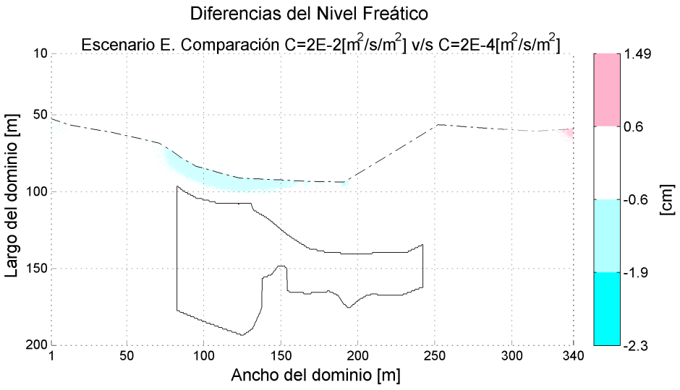
Figura 22: Sensibilidad de la conductancia para el Escenario E.

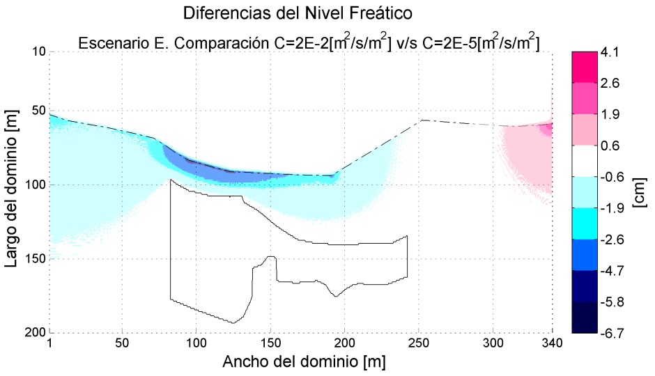
Figura 23: Sensibilidad de la conductancia para el Escenario E.

En el análisis de sensibilidad de la Conductancia del río, se observa que el modelo no es sensible a valores de conductancia que difieren como máximo en 2 órdenes de magnitud éste es el caso de C=2E-2 [m²/s/m²], C=2E-3 [m²/s/m²] y C=2E-4 [m²/s/m²], razón por la cual se escogió el valor de conductancia C=2E-2 [m²/s/m²] en resultados posteriores.

Los escenarios analizados con C=2E-2 [m²/s/m²] y C=2E-3 [m²/s/m²] poseen celdas cercanas a la ribera izquierda cuya diferencia en el nivel freático es de $≈$0.5cm y debido a que abarcan un área reducida, la variación no es visible. De igual forma, los escenarios que comparan C=2E-2 [m²/s/m²] y C=2E-4 [m²/s/m²] presentan una variación de $≈$1.5cm, solo el escenario E tiene una diferencia máxima de 2.3cm, dicho valor abarca un área muy pequeña del dominio lo que dificulta su apreciación. Por otra parte, en la comparación de C=2E-2 [m²/s/m²] y C=2E-5 [m²/s/m²], los escenarios B, C y D poseen una diferencia de $≈$4cm que abarca similar área del dominio. Solo el escenario E presenta una diferencia máxima del nivel freático de 6.7cm, en el punto de la ribera izquierda más próximo al pozo lastrero. Particularmente, en el Escenario A, la variación del nivel freático abarca un área mucho mayor a los demás escenarios. Lo cual indica, que la proximidad del pozo a la ribera del río, limita la extensión del área del modelo sensible a la conductancia y, a la vez, aumenta la máxima variación del nivel freático en el punto de la ribera más cercano al pozo lastrero.

Nivel freático de los escenarios

Comparación de escenarios
El cambio en el nivel freático que experimenta el acuífero por la presencia de un determinado pozo en la proximidad del río se obtuvo de la resta del nivel freático del Escenario A (sin pozos lastrero) y de los demás escenarios (con presencia de un pozo lastrero). Las figuras 24 y 25 muestran dichas diferencias para cada uno de los escenarios considerados. En los resultados los valores negativos se representan por colores azulados y los valores positivos por colores rojizos.

En la Figura 26 se cuantifican las áreas del dominio que abarcan los distintos intervalos mostrados en las figuras anteriores, de acuerdo a los valores presentados en la Tabla 5.

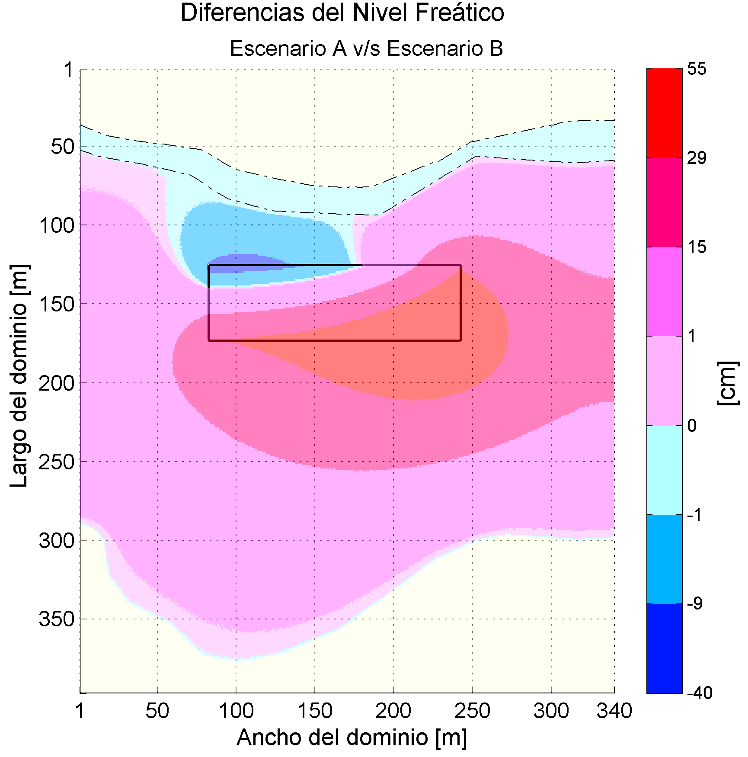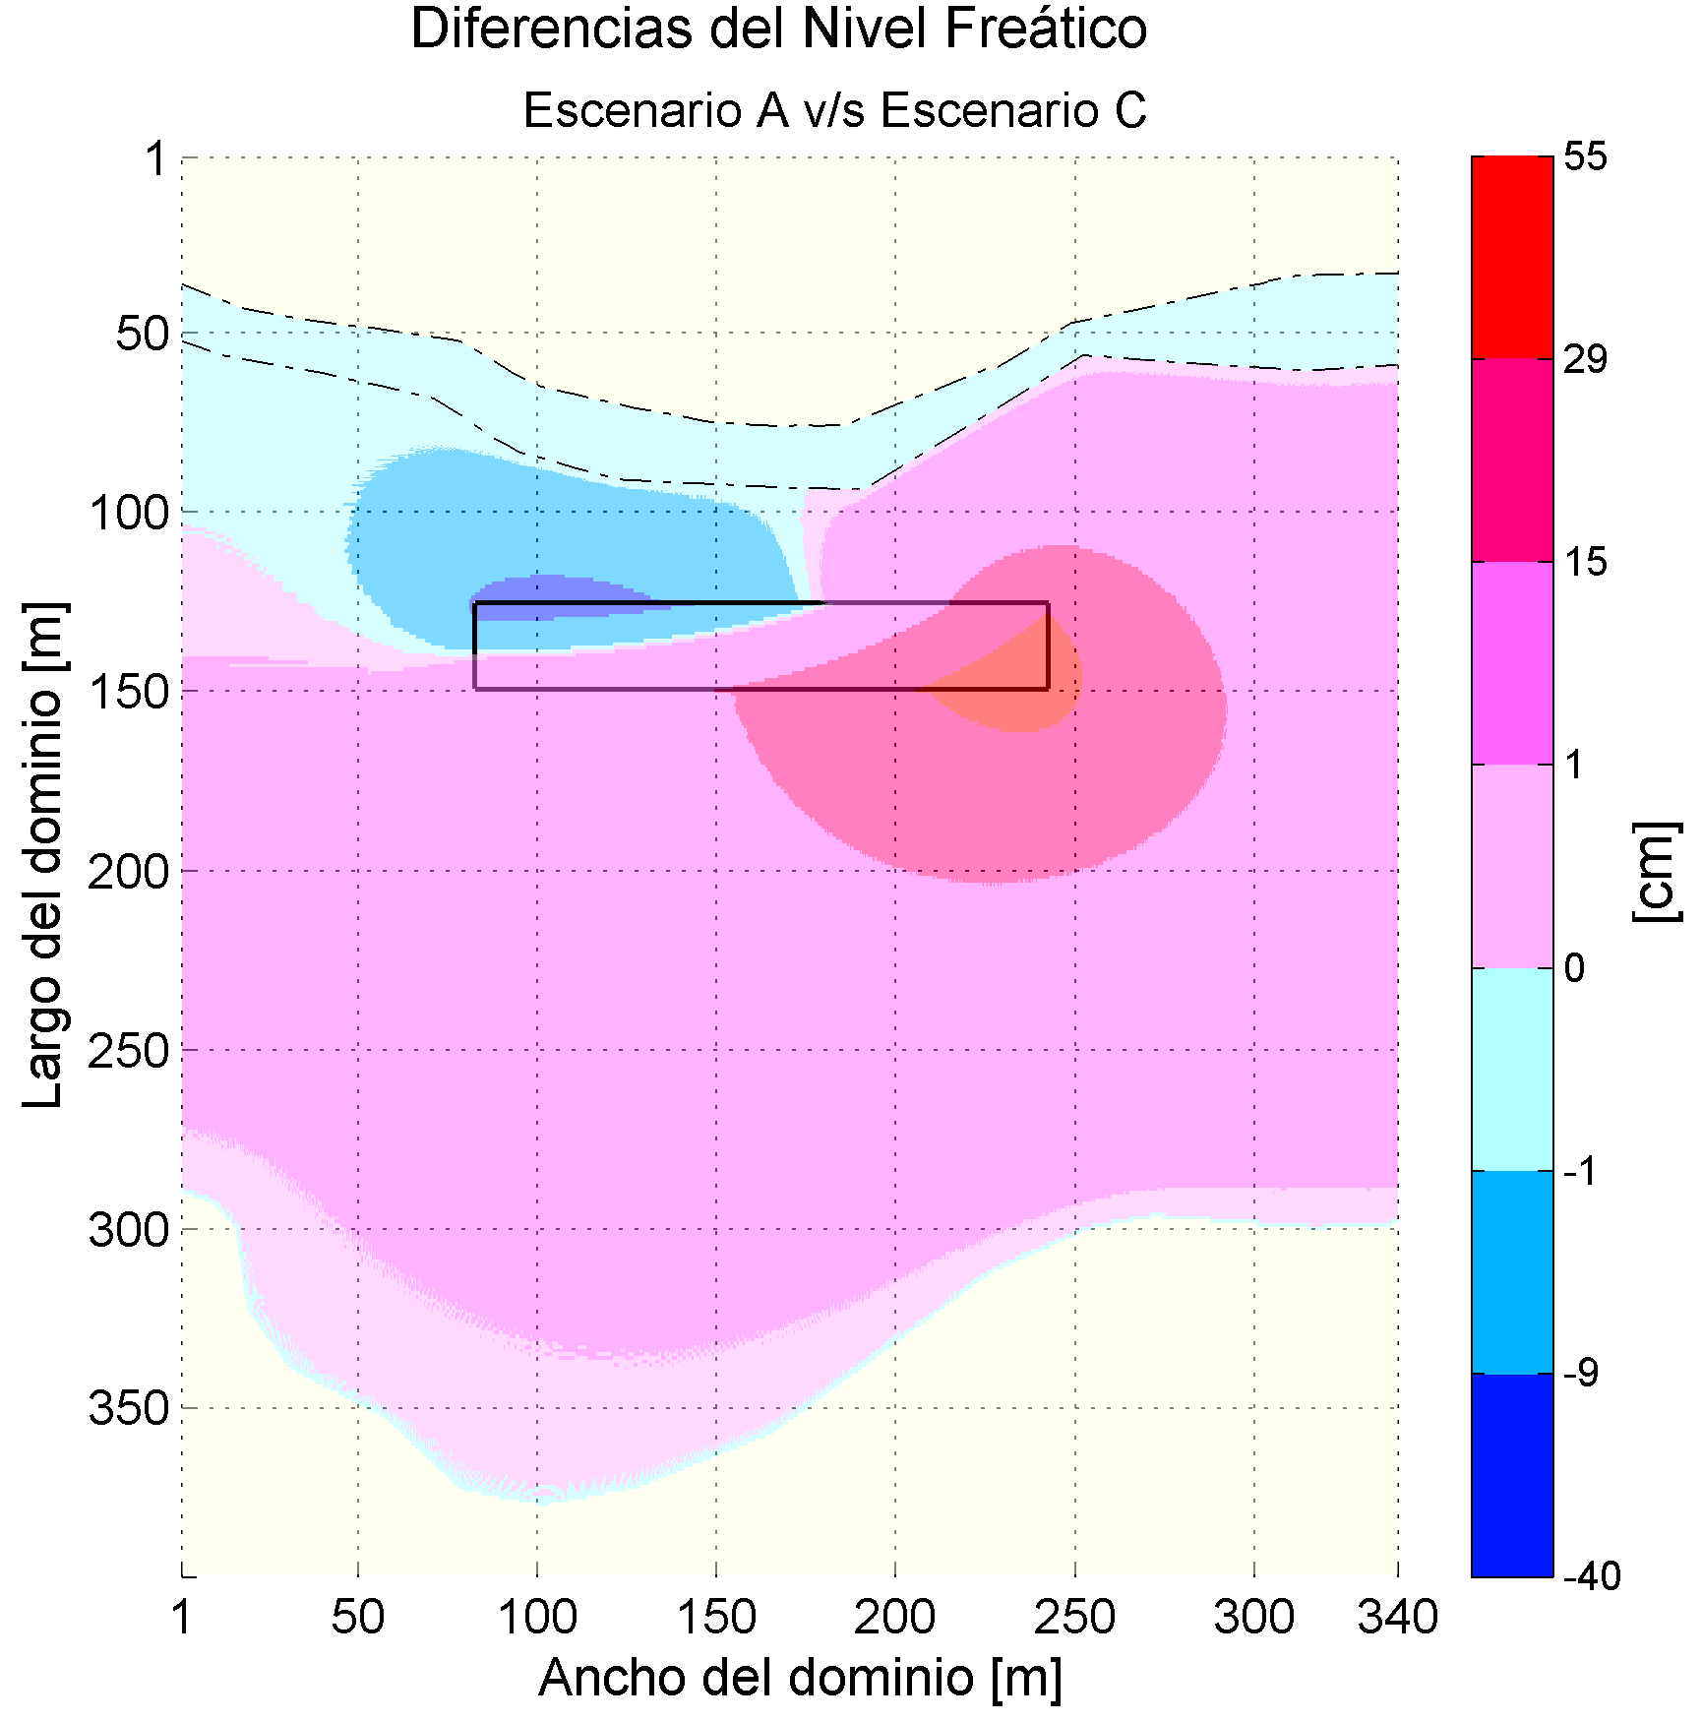
Figura 24: Variación del nivel freático que experimenta el Escenario A con la presencia de un pozo lastrero. A la izquierda, el Escenario B y a la derecha, el Escenario C.

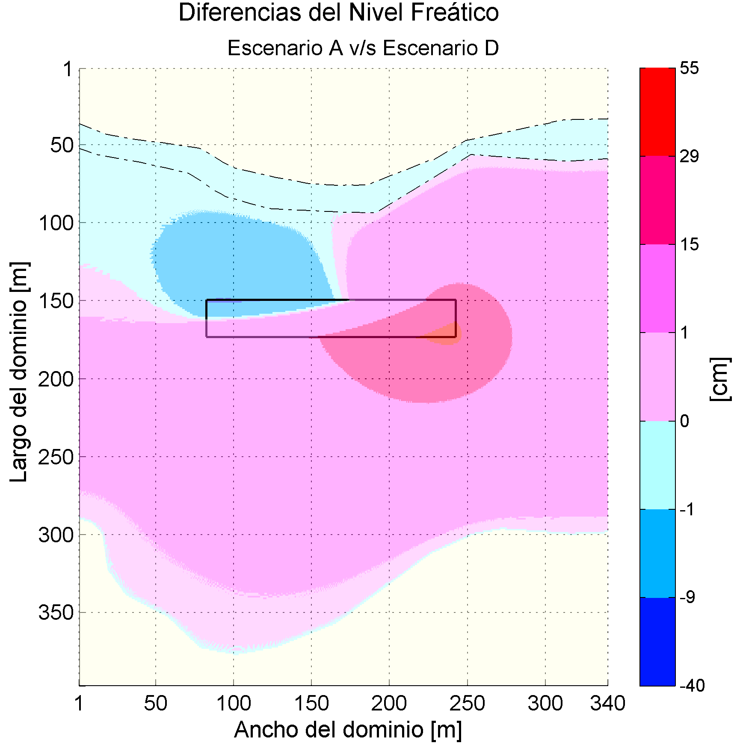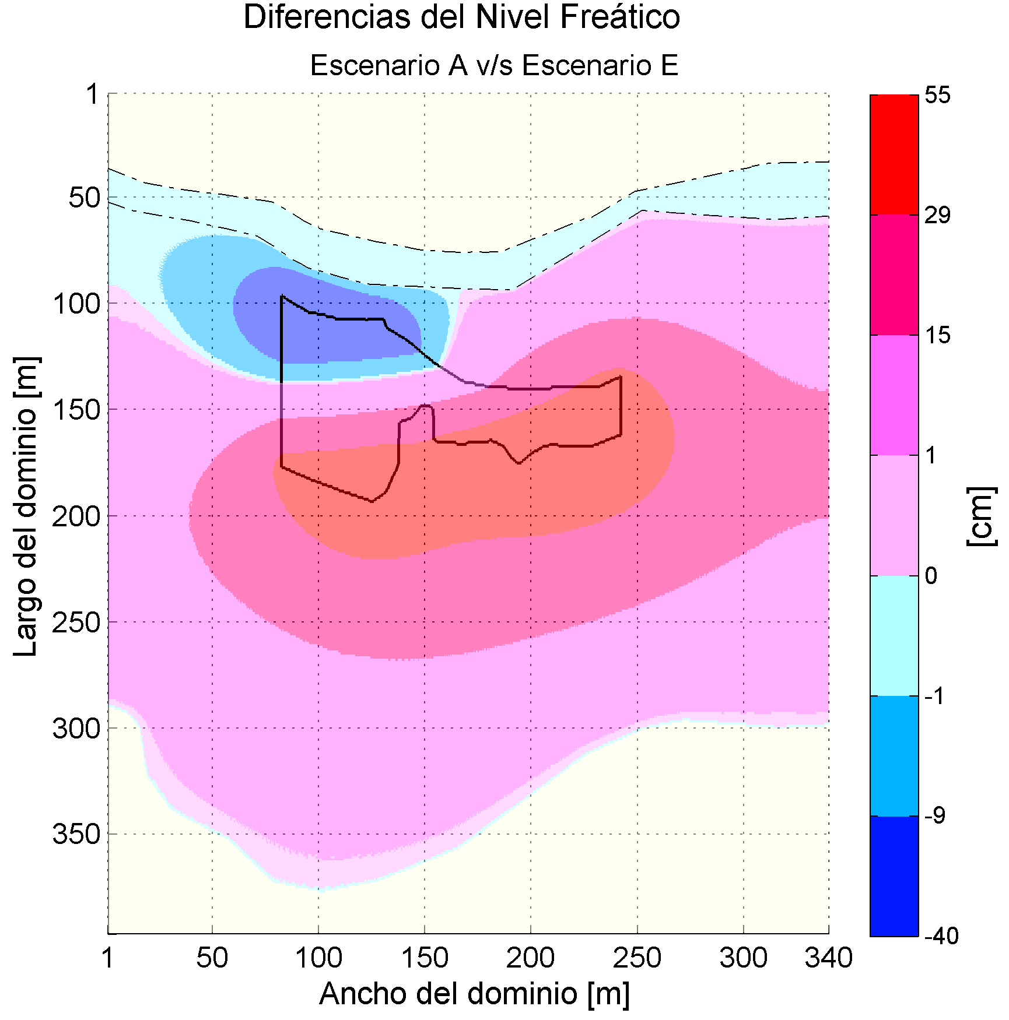
Figura 25: Variación del nivel freático que experimenta el Escenario A con la presencia de un pozo lastrero. A la izquierda, el Escenario D y a la derecha, el Escenario E.

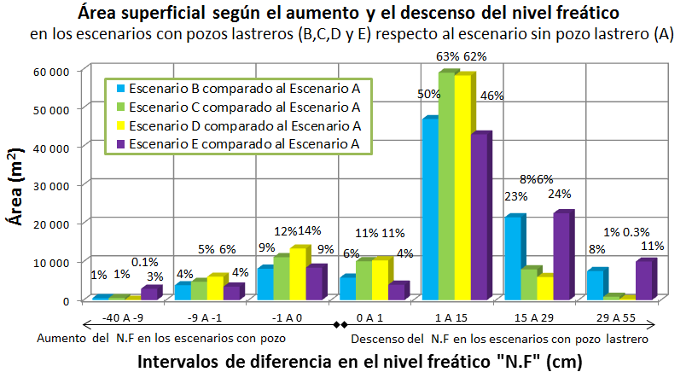
Figura 26: Área de las zonas de aumento y descenso del nivel freático en los escenarios con pozo lastrero respecto del escenario sin pozo lastrero.

Tabla 5: Área de las zonas de zonas de aumento y descenso del nivel freático en los escenarios con pozo lastrero respecto del escenario sin pozo lastrero.
Intervalos de  diferencia  [cm] | Escenario B |  | Escenario C |  | Escenario D |  | Escenario E
Intervalos de  diferencia  [cm] | [m²] | [%] | [m²] | [%] | [m²] | [%] | [m²] | [%]
-40 a -9 | 500 | 1 | 527 | 1 | 66 | 0,1 | 2.927 | 3
-9 a -1 | 3.860 | 4 | 4.745 | 5 | 6.065 | 6 | 3.485 | 4
-1 a 0 | 8.145 | 9 | 11.121 | 12 | 13.387 | 14 | 8.420 | 9
0 a 1 | 5.822 | 6 | 10.086 | 11 | 10.326 | 11 | 3.998 | 4
1 a 15 | 47.007 | 50 | 59.052 | 63 | 58.315 | 62 | 43.005 | 46
15 a 29 | 21.507 | 23 | 7.977 | 8 | 5.981 | 6 | 22.535 | 24
29 a 55 | 7.539 | 8 | 871 | 1 | 241 | 0,3 | 10.010 | 11
Total | 94.380 | 100 | 94.380 | 100 | 94.380 | 100 | 94.380 | 100

Flujo

Siguiendo el mismo tipo de análisis anterior, se presentan en los resultados de las variaciones calculadas para el flujo. Las figuras 27 y 28 muestran el cambio en la magnitud del flujo en m³/s que experimenta el acuífero por la presencia de un determinado pozo en la proximidad del río, cuyos resultados son cuantificados en la Figura 29 según los valores de la Tabla 6. Mientras que, las figuras 30 y 31 muestran la variación de la dirección del flujo en grados, cuyos resultados se muestran en forma comparativa
en la Figura 32 de acuerdo a los valores presentados en la Tabla 7.

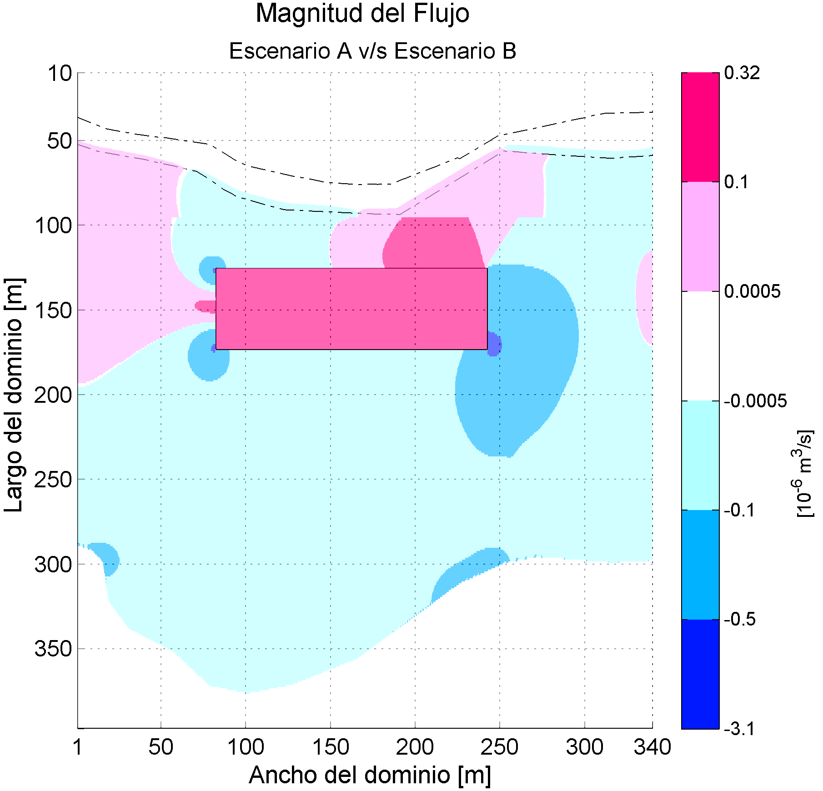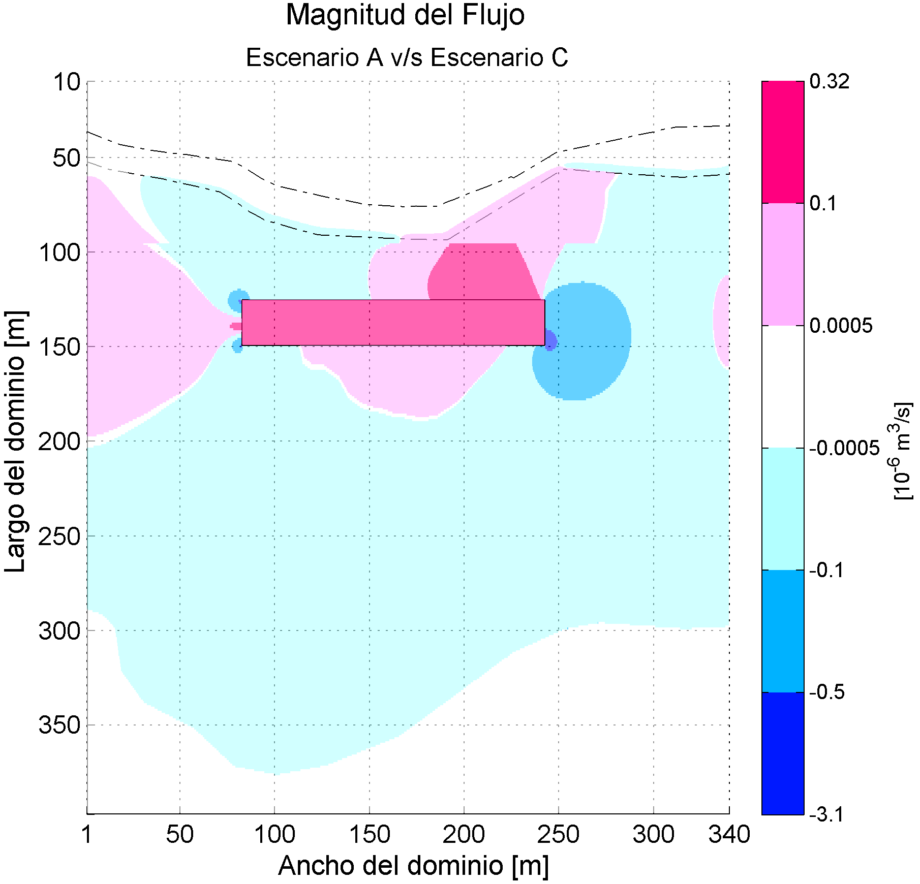
Figura 27: Variación de la magnitud del flujo [m³/s]. A la izquierda, el Escenario B y a la derecha, el Escenario C.

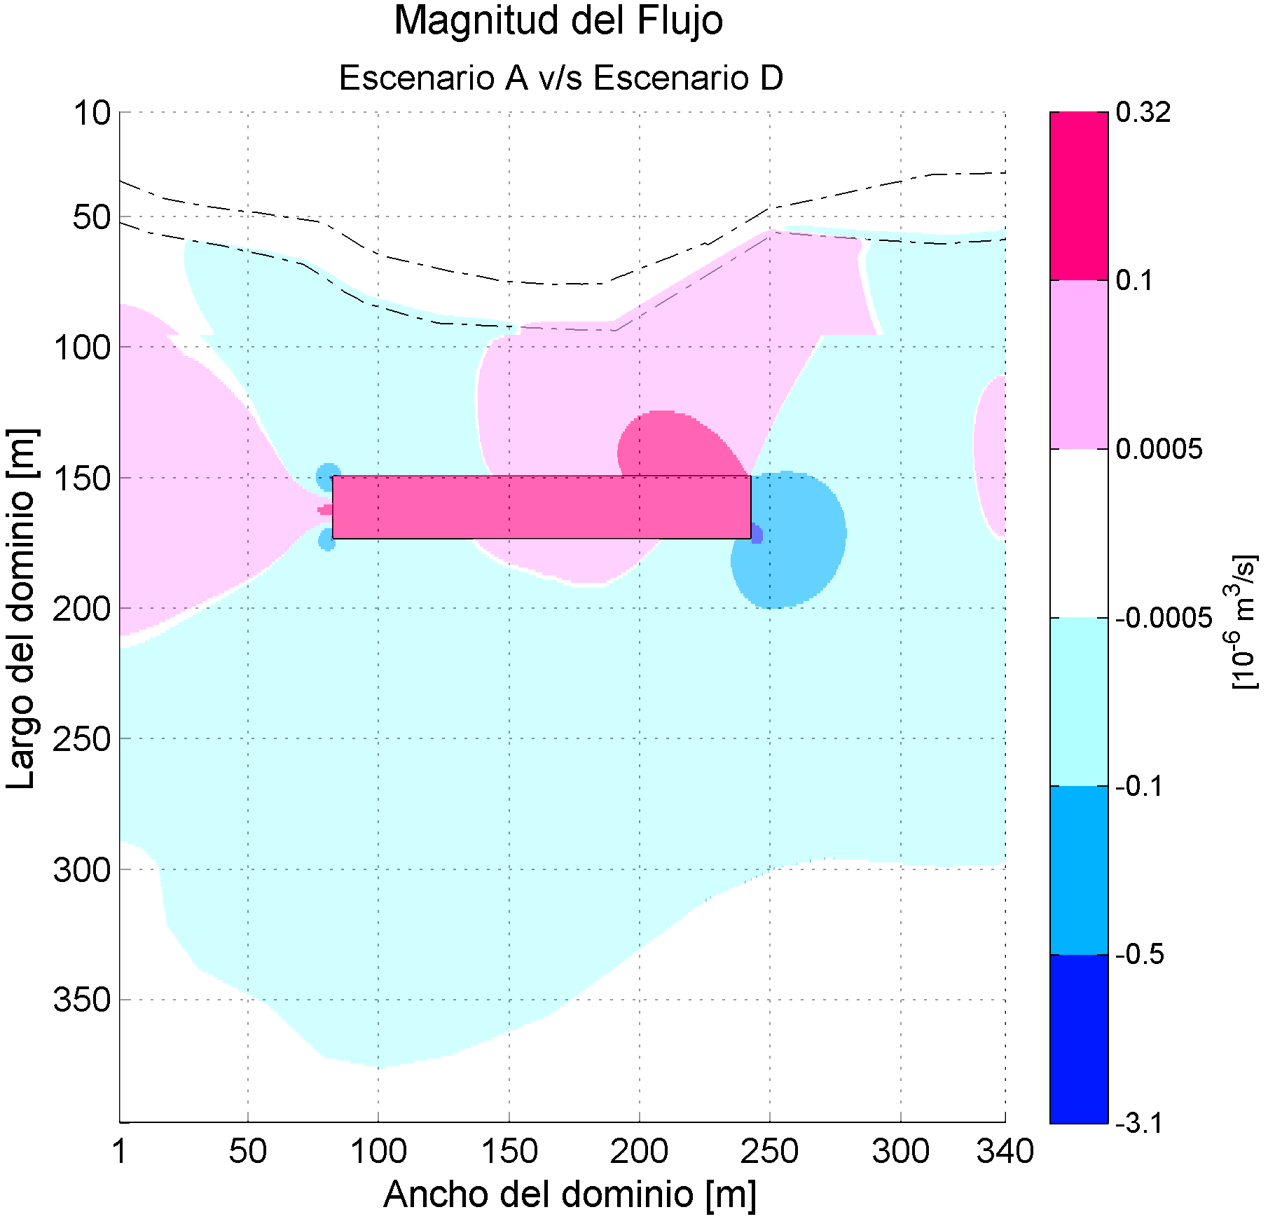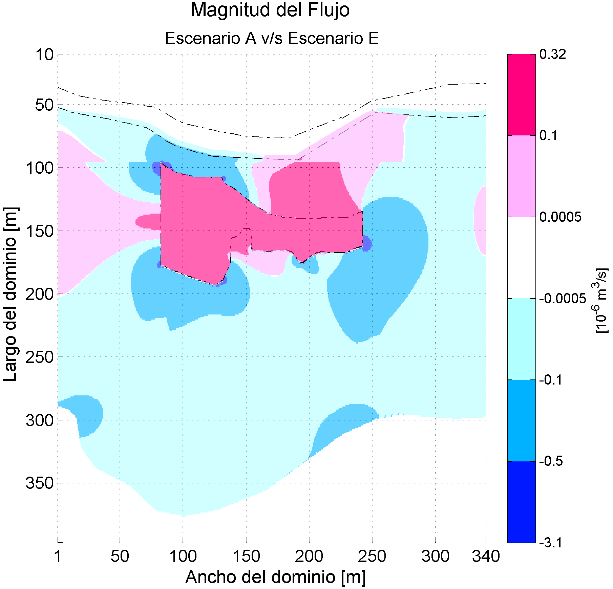
Figura 28: Variación de la magnitud del flujo [m³/s]. A la izquierda, el Escenario D y a la derecha, el Escenario E.

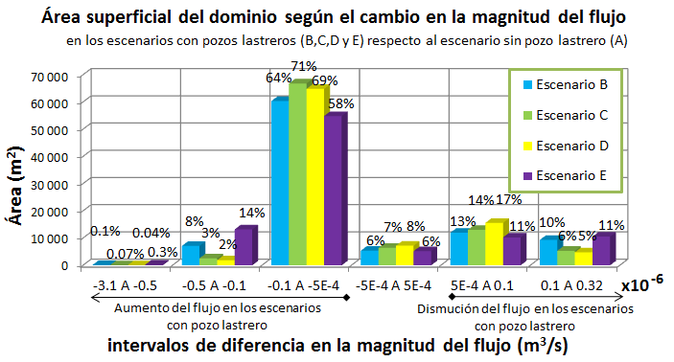
Figura 29: Áreas del dominio en que aumenta o disminuye la magnitud del flujo [m³/s] en los escenarios con pozo lastrero respecto del escenario sin pozo lastrero.
Tabla 6: Áreas del dominio en que aumenta o disminuye la magnitud del flujo [m³/s] en los escenarios con pozo lastrero respecto del escenario sin pozo lastrero.
Intervalos de  diferencia en  x10-6 [m³/s] | Escenario B |  | Escenario C |  | Escenario D |  | Escenario E
Intervalos de  diferencia en  x10-6 [m³/s] | [m²] | [%] | [m²] | [%] | [m²] | [%] | [m²] | [%]
-3.1 a -0.5 | 121 | 0,1 | 66 | 0,07 | 35 | 0,04 | 258 | 0,3
-0.5 a -0.1 | 7.151 | 8 | 2.600 | 3 | 1.860 | 2 | 13.202 | 14
-0.1 a 5E-4 | 60.378 | 64 | 66.849 | 71 | 64.850 | 69 | 54.878 | 58
-5E-4 a 5E-4 | 5.393 | 6 | 6.427 | 7 | 7.230 | 8 | 5.216 | 6
5E-4 a 0.1 | 11.994 | 13 | 13.076 | 14 | 15.615 | 17 | 10.272 | 11
0.1 a 0.32 | 9.344 | 10 | 5.362 | 6 | 4.790 | 5 | 10.555 | 11
Total | 94.380 | 100 | 94.380 | 100 | 94.380 | 100 | 94.380 | 100

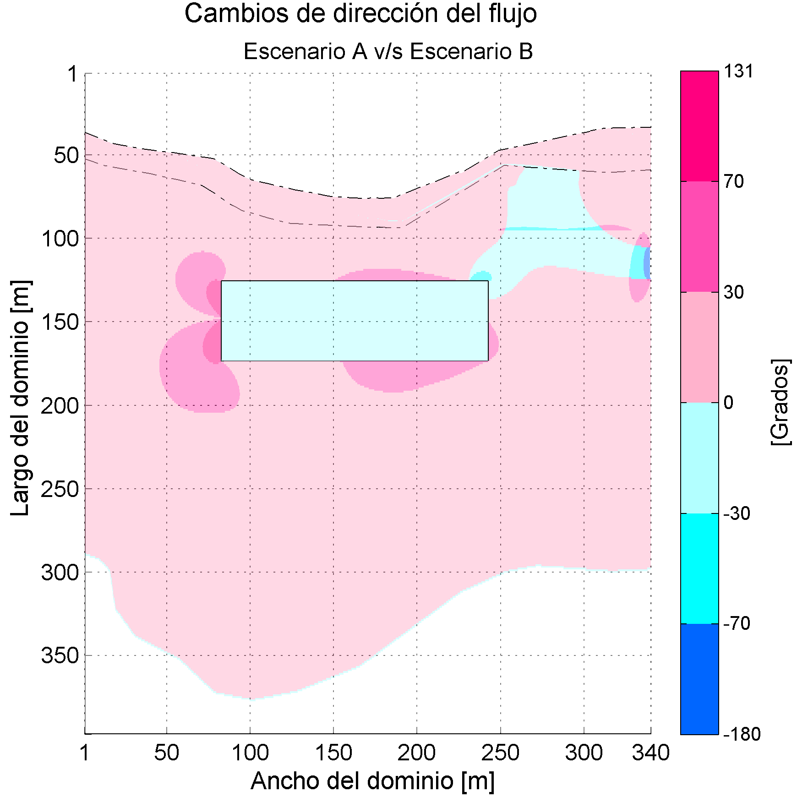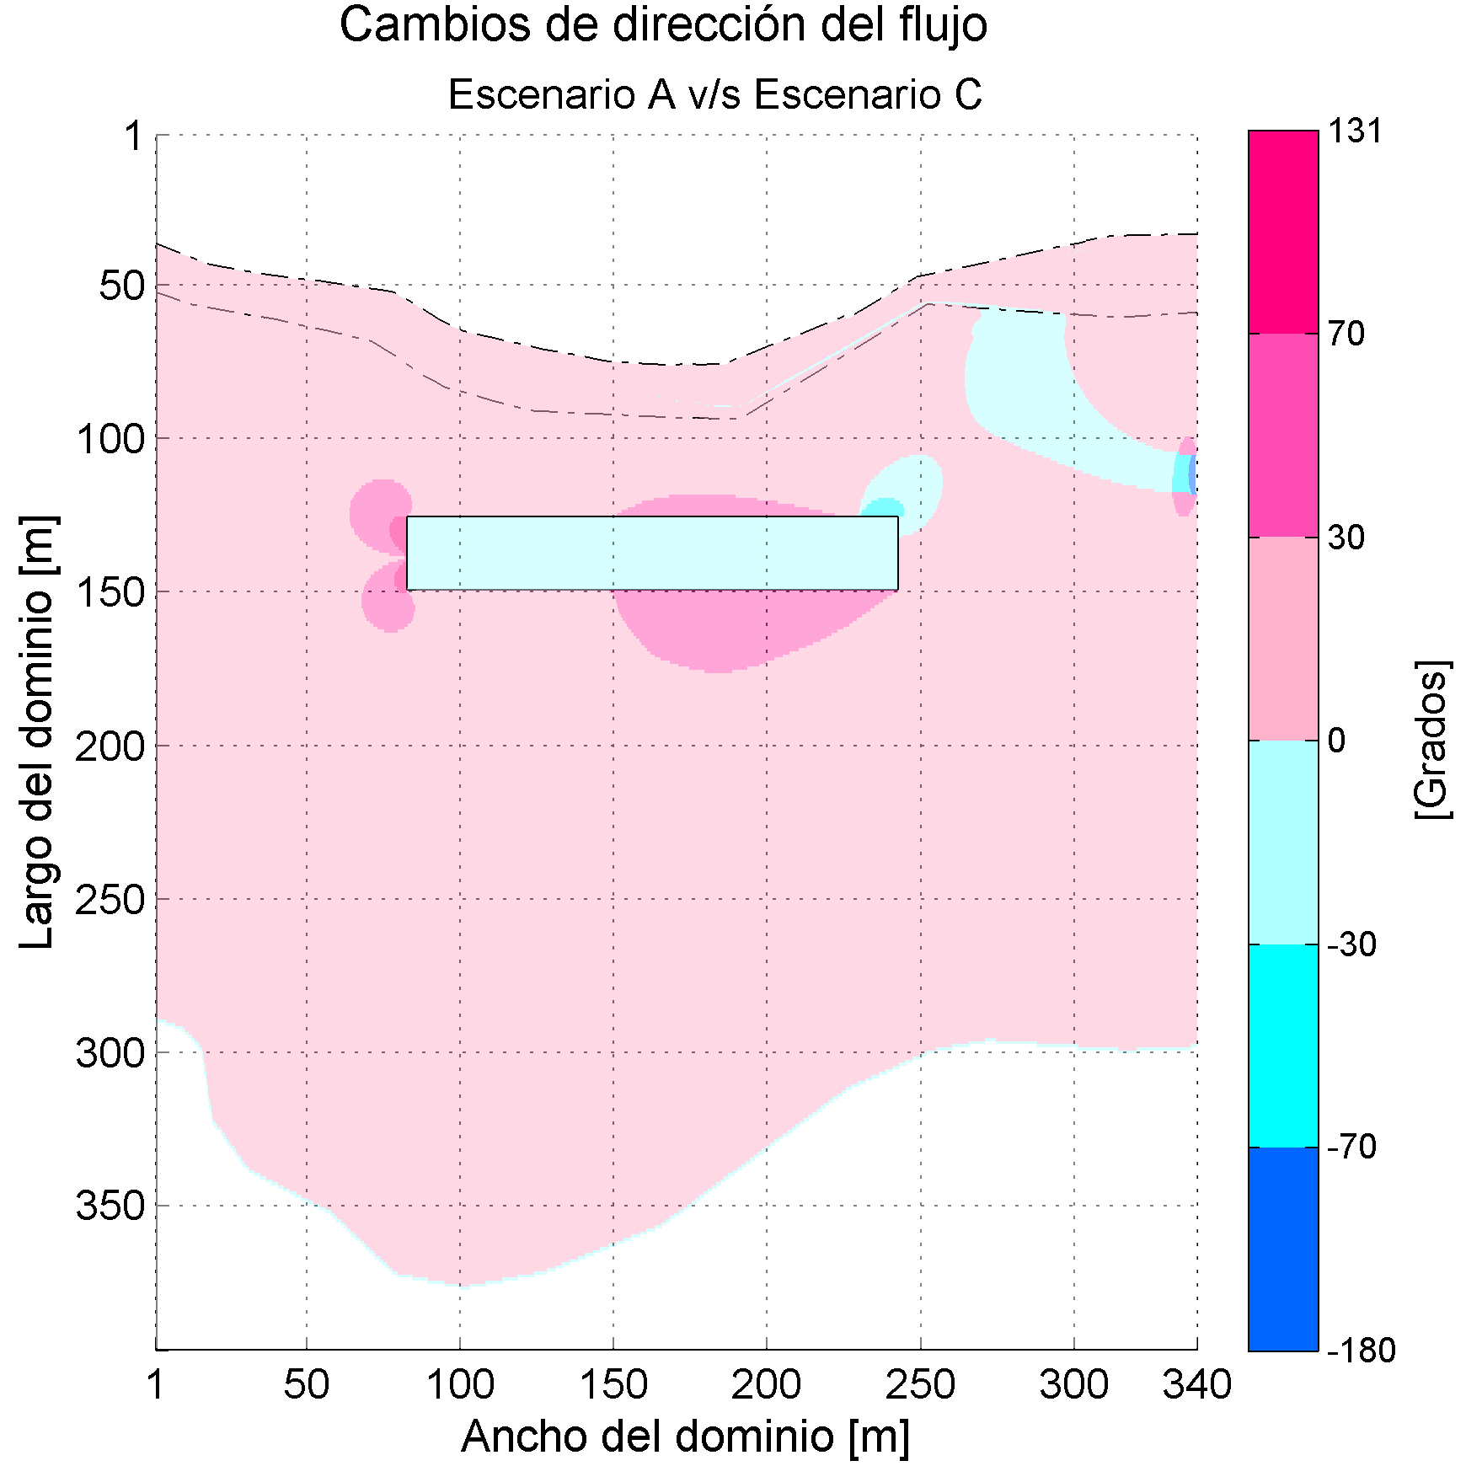
Figura 30: Variación de la dirección del flujo [°]. A la izquierda, el Escenario B y a la derecha, el Escenario C.

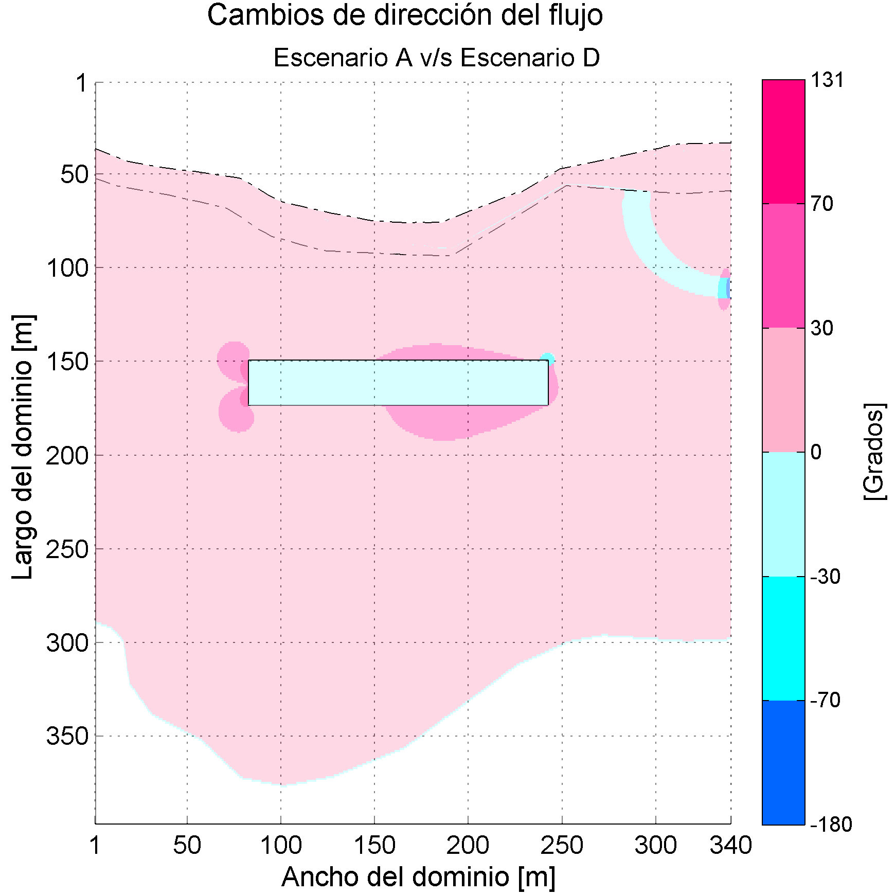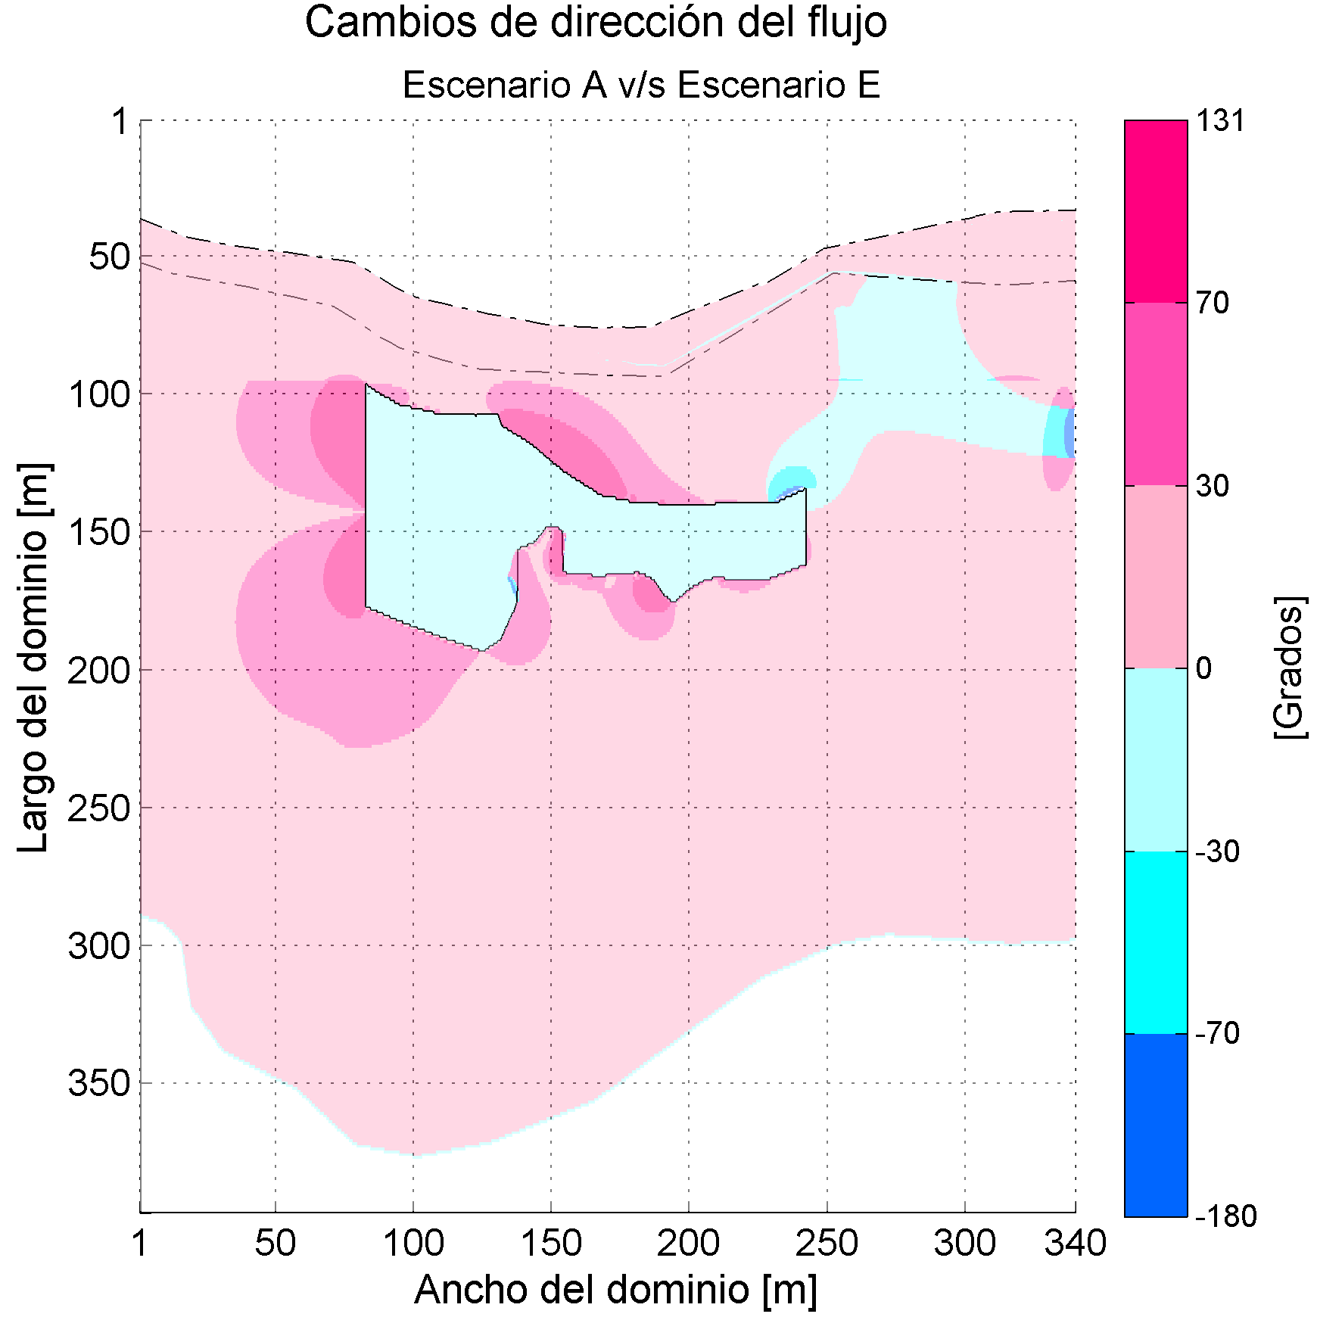
Figura 31: Variación de la dirección del flujo [°]. A la izquierda, el Escenario D y a la derecha, el Escenario E.

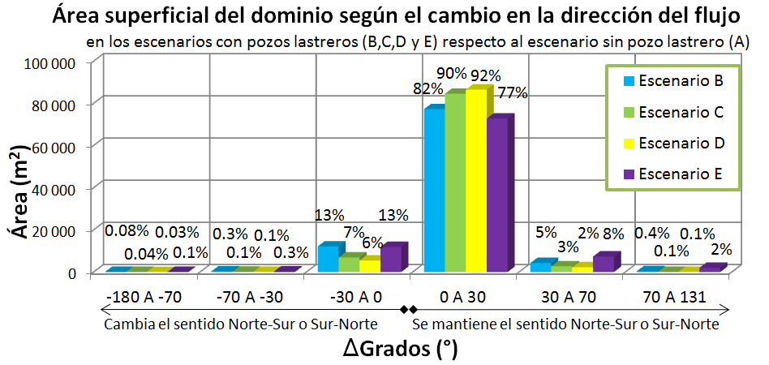
Figura 32: Áreas del dominio en que cambia la dirección del flujo [°] en los escenarios con pozo lastrero respecto del escenario sin pozo lastrero.

Tabla 7: Áreas del dominio en que cambia la dirección del flujo [°] en los escenarios con pozo lastrero respecto del escenario sin pozo lastrero.
Intervalos de  diferencia en  [°] | Escenario B |  | Escenario C |  | Escenario D |  | Escenario E
Intervalos de  diferencia en  [°] | [m²] | [%] | [m²] | [%] | [m²] | [%] | [m²] | [%]
-180 a -70 | 78 | 0,08 | 35 | 0,04 | 27 | 0,03 | 103 | 0,1
-70 a -30 | 303 | 0.3 | 130 | 0,1 | 87 | 0,1 | 284 | 0,3
-30 a 0 | 12.124 | 13 | 6.861 | 7 | 5.431 | 6 | 11.877 | 13
0 a 30 | 77.239 | 82 | 84.550 | 90 | 86.491 | 92 | 72.793 | 77
30 a 70 | 4.271 | 5 | 2.717 | 3 | 2.267 | 2 | 7.351 | 8
70 a 131 | 365 | 0,4 | 86 | 0,1 | 77 | 0,1 | 1.973 | 2
Total | 94.380 | 100 | 94.380 | 100 | 94.380 | 100 | 94.380 | 100

Discusión y conclusiones

Las Figuras 24 y 25 muestran que los escenarios con un pozo lastrero experimentan variaciones en el nivel freático, un aumento en el sector Noroeste del pozo, y una notoria disminución en el sector Sureste del pozo. El área que presenta un aumento del nivel freático (colores azules), no varía significativamente en el intervalo de 1cm a 9cm (figura 26). Por el contrario, la diferencia en el área es notoria para el intervalo de 9cm a 40cm, con 1% para el escenario B y C, 0.1% para el escenario D y 3% para el escenario E. En los intervalos de mayor disminución del nivel freático (colores rojos oscuros), las áreas abarcadas son significativamente mayores en los pozos de mayor área E y B que en C y D. Específicamente, el escenario B y E abarca un área $≈$17% mayor que los escenarios C y D en el intervalo de 15cm a 29cm y $≈$9% mayor que los escenarios C y D en el intervalo de 29cm a 55cm (ver Tabla 5).

Las figuras 27 y 28, muestra que los escenarios experimentan un descenso en la magnitud del flujo (color rojo oscuro) en el lado Noreste del pozo, cuya área es $≈$5% mayor en el escenario B y E que en C y D. Y un aumento en la magnitud del flujo (color azul) en todo el borde Este de los pozos rectangulares correspondiente a un 8% del área del domino en el escenario B y a un 3% en el escenario C y D (ver Tabla 6), aumento que es más acentuado (color azul oscuro) en una pequeña área del dominio, situada en la esquina
Suroeste (esquina inferior izquierda) del pozo, de poca relevancia en su extensión <0.1% del área del dominio. Solo en el Escenario E, el aumento del flujo abarca un área mayor localizada principalmente en las esquinas superior e inferior izquierda e inferior derecha del pozo, correspondiente a un 14% del área del domino. Al igual que en los pozos rectangulares, el aumento del flujo es más acentuado en una pequeña área, situada en la esquina izquierda del pozo cercana al río y en la esquina derecha lejana al río correspondiente a un $≈$0.3% del área del dominio.

En las Figuras 30 y 31, se observa que la presencia de un pozo lastrero genera un cambio en la dirección del flujo. Particularmente, el flujo entra al pozo por el borde Este y, en el borde Oeste del pozo, el flujo entra por la mitad sur de dicho borde y sale, por la mitad norte del mismo. Razón por la cual, la dirección del flujo cambia en un rango de 30° a 70°, que no implica un retorno del flujo ya que se mantiene el sentido Norte o Sur del escenario sin pozo (colores rojizos), en todo el lado izquierdo del pozo y en el lado Norte y Sur cercano al Este del mismo, abarcando una área de 3% para el escenario C y D, 5% para el escenario B y 8% en el escenario E. El cambio es más acentuado de 70° a 131° en una área reducida situada en el lado Oeste de los pozos rectangulares, de 0.4% y en un área mucho más extensa para el escenario E, de 2%. Por otra parte, se genera un retorno del flujo (colores azules) ya que el sentido Norte o Sur del escenario sin pozo cambia a Sur y Norte, respectivamente, en la esquina superior derecha del pozo abarcando un área reducida de 0.1% en los escenarios C y D, y de 0.3% en los escenarios B y E para el rango de -30° a -70°.

El impacto de un pozo lastrero de forma rectangular es menor que un pozo de forma irregular, de igual volumen. Esto se observa en que el nivel freático del pozo en el escenario E experimenta un descenso de 29cm a 55cm en la esquina inferior derecha, en un área 3% ($≈$2.800m²) mayor que en el escenario B. De forma análoga, el nivel freático del pozo en el escenario E experimenta un aumento de 9cm a 40cm en la esquina superior izquierda, en un área 2% ($≈$1.890m²) mayor que en el escenario B. En relación a la magnitud del flujo, el pozo en el escenario E genera un aumento de 0.1x10⁻⁶m³/s a 0.5x10⁻⁶m³/s, en un área 6% ($≈$5.600m²) mayor que en el escenario B. Considerando que la dirección principal del flujo de aguas subterráneas es de Sur a Norte (desde el pie del cerro hacia el río), la presencia del pozo en el escenario E genera un cambio de dirección de 30° a 70°, sin modificar la dirección principal del flujo, en un área 3% ($≈$2.800m²) mayor que el escenario B, y un cambio de 70° a 131°, con un área 1.6% ($≈$1.500m²) mayor que el escenario B.

Otro aspecto a abordar es la distancia del pozo lastrero al río, del cual se concluye que, el impacto de un pozo lastrero de forma rectangular es menor cuando éste se encuentra más distanciado del río. Esto se observa en que el nivel freático del pozo en el escenario C experimenta un descenso de 29cm a 55cm en la esquina inferior derecha, en un área 0.7% ($≈$660m²) mayor que en el escenario D. De forma análoga, el nivel freático del pozo en el escenario C experimenta un aumento de 9cm a 40cm en la esquina superior izquierda, en un área 0.9% ($≈$850m²) mayor que en el escenario D. En relación a la magnitud del flujo, el pozo en el escenario C genera un aumento de 0.1x10⁻⁶m³/s a 0.5x10⁻⁶m³/s, en un área 1% ($≈$940m²) mayor que en el escenario D. Considerando que la dirección principal del flujo de aguas subterráneas es de Sur a Norte (desde el pie del cerro hacia el río), la presencia del pozo en el escenario C genera un cambio de dirección de 30° a 70°, sin modificar la dirección principal del flujo, en un área 1% ($≈$940m²) mayor que el escenario D.

El área superficial del pozo es un factor relevante en el análisis, del cual se concluye, que un pozo lastrero de forma rectangular con un área superficial reducida genera un menor impacto. Esto se observa en que el nivel freático del pozo en el escenario B experimenta un descenso de 29cm a 55cm en la esquina inferior derecha, en un área 7% ($≈$6.600m²) mayor que en el escenario C. De forma análoga, el nivel freático del pozo en el escenario B experimenta un aumento de 9cm a 40cm en la esquina superior izquierda, en un área 1% ($≈$940m²) al igual que el escenario C. En relación a la magnitud del flujo, el pozo en el escenario B genera un aumento de 0.1x10⁻⁶m³/s a 0.5x10⁻⁶m³/s, en un área 5% ($≈$4.700m²) mayor que en el escenario C. Considerando que la dirección principal del flujo de aguas subterráneas es de Sur a Norte (desde el pie del cerro hacia el río), la presencia del pozo en el escenario B genera un cambio de dirección de 30° a 70° en el alrededor del pozo, sin modificar la dirección principal del flujo, en un área 2% ($≈$1.880m²) mayor que el

escenario C. Situación contraria que se aprecia en la esquina Noreste del pozo, donde el pozo en el escenario B genera un cambio de dirección de 0° a 30° que modifica la dirección principal del flujo abarcando un área

6% ($≈$5.600m²) mayor que el escenario C. Esto significa que el flujo en dicho sector cambia el patrón de movimiento que originalmente parte en la ribera izquierda aguas arriba (que no presenta inclinación en el plano horizontal) hacia la ribera izquierda aguas abajo (que presenta una inclinación positiva en el plano horizontal) por un patrón que nace en el mismo lugar pero que no se dirige hacia la ribera sino hacia el pozo lastrero.

Considerando los tres aspectos antes mencionados, se observa que el mayor impacto en el descenso del nivel freático por la presencia de un pozo lastrero, es producto del área del pozo que afecta un 7% el área del domino del modelo. La forma irregular genera un impacto significativo que afecta un 3% del dominio y la distancia que separa al pozo del río, cobra menor relevancia, al afectar solo un 0.7% del dominio. En relación al flujo, tanto en el cambio de la magnitud como en la dirección, la distancia que separa al pozo del río genera el menor impacto afectando solo 1% del dominio, un impacto mayor lo genera el área del pozo lastrero provocando un cambio en la magnitud del flujo que afecta 5% del dominio y un cambio en la dirección que afecta 2% del dominio. El mayor impacto es generado por la forma irregular del pozo que provoca un cambio en la magnitud del flujo que afecta 6% del dominio y un cambio en la dirección del flujo que abarca 3% del dominio.

De lo anterior, se propone que al generar un pozo lastrero en la planicie de inundación cercano al eje del río se tenga en consideración que la forma del pozo lastrero sea rectangular con la menor área superficial posible y combinando el mínimo valor para el lado corto con el máximo valor para el lado largo. Junto con ello, que el lado corto del pozo se sitúe alejado del río en la zona cóncava (hacia el pozo) de la ribera, para disminuir el impacto en el flujo de aguas subterráneas, y perpendicular a la dirección predominante del flujo de aguas subterráneas, para disminuir el impacto en el descenso del nivel freático. Procurando una distancia acorde a los periodos de crecida del río que evite su captura

Referencias

Anderson, M.P. and Woessner, W.W. (1992). Applied groundwater modeling: simulation of flow and advective transport, Vol. 4. Gulf Professional Publishing.

Batu, V. (1998). Aquifer hydraulics: a comprehensive guide to hydrogeologic data analysis, Vol. 1. John Wiley & Sons.

Hiscock, K. (2009). Hydrogeology: principles and practice. John Wiley & Sons.

IREN-CORFO (1964). Suelos: Descripciones proyecto aerofotogrametrico Chile. OEA/BID. Publicación N°2.

Kondolf, M. (1997). Hungry water: Effects of dams and gravel mining on river channels. Enviromental Management.

Langer,W. (2003). A general overview of the technology of in-stream mining of sand and gravel resources, associated potential environmental impacts, and methods to control potential impacts. U.S. Geological Survey open-file report 02-0153.

Mixchile (2014). Proyecto de Extracción y Procesamiento de Áridos, Cantera Trongol. Anexo 8 “Cambio de uso de suelo”. Anexo 13: “Informe Geológico”. Declaración de Impacto Ambiental.

NSSC (2002). Field Book for Describing and Sampling Soils. Natural Resources Conservation Service, National Soil Survey Center. U.S. Department of Agriculture September 2002, Washington D.C.

Price, M. (2013). Introducing groundwater. Routledge.

Quijada, M. (2015). Impactos morfológicos fluviales producto de extracciones de áridos desde pozos lastreros en el río Trongol, Chile. Tesis de pregrado de Ingeniería Civil. Universidad Católica de la Santísima Concepción.

Todd, D.K. and Mays, L.W. (2005). Groundwater hydrology. Wiley, New Jersey.

Winston, R. (2009). ModelMuse—A graphical user interface for MODFLOW–2005 and PHAST. U.S. Geological Survey Techniques and Methods 6–A29, 52 p.

Estudiante, Carrera de Ingeniería Civil, Universidad Católica de la Santísima Concepción, CHILE, mazapata@ing.ucsc.cl
Profesor Asistente, Departamento de Ingeniería Civil, Universidad Católica de la Santísima Concepción, CHILE, dcaamano@ucsc.cl
Profesor Asistente, Departamento de Ingeniería Civil, Universidad Católica de la Santísima Concepción, CHILE, dcaamano@ucsc.cl

